Antiviral Toolkit ProTM
Platinum edition
pro Windows
Listopad 1999

Copyright © 1999 Kaspersky Lab Ltd. All rights reserved.

Žádná část tohoto dokumentu nesmí být kopírována, měněna nebo přenášena v žádné podobě a žádnými prostředky – elektronicky, mechanicky nebo fotografováním za žádným účelem bez písemně vyjádřeného souhlasu firmy Kaspersky Lab JSC a odkazu na zdroj informace.

Všechny zde vyjmenované produkty jsou chráněny registrovanými ochrannými známkami jejich jednotlivých majitelů. Kaspersky Lab odmítá odpovědnost v zájmu známek a jmen ostatních. Přestože Kaspersky Lab vyvine veškeré úsilí na to, aby tato informace byla správná, Kaspersky Lab nenese zodpovědnost za jakékoli chyby nebo opomenutí faktů zde obsažených.
Kaspersky Lab si vyhrazuje právo měnit specifikace uvedené v tomto dokumentu bez předchozího oznámení.
Pro více informací navštivte: http://www.avp.ru

Obsah
1. Antiviral Toolkit Pro Platinum edition pro Windows 3
1.1. Hlavní funkce a charakteristické rysy 3
1.2. Distribuční sada 9
1.2.1. Distribuční sada 9
1.2.2. Licenční smlouva 9
1.2.3. Registrační karta 9
1.3. Informace v knize 9
1.3.1. Podpora produktu 3
2. Instalace AVP 10
2.1. Instalace krok za krokem 10
3. Spuštění AVP Skeneru 10
3.1. Začínáme. Základy 10
3.1.1. Spuštění AVP pomocí Extra přepínačů 10
3.1.2. Návratové kódy 10
3.1.3. Způsoby ovládání voleb AVP Skeneru 10
3.1.4. Několik slov o tom, jak nastartovat a spustit AVP Skener 10
3.2. Kontrola virů a jejich odstranění 10
3.3. Tabulky 10
3.3.1. Tabulka Umístění/Specifikace disků a složek, které mají být skenovány 10
3.3.2. Tabulka Objekty/Specifikace objektů, které mají být skenovány 10
3.3.3. Tabulka Akce/Definice způsobu nakládání s nalezenými infikovanými a/nebo podezřelými objekty 10
3.3.4. Tabulka Volby/Dodatečná nastavení 10
3.3.5. Tabulka statistiky 10
3.4. Hlavní menu 10
3.4.1. Menu Soubor 10
3.4.2. Menu Sken 10
3.4.3. Menu Nástroje 10
3.4.4. Menu Nápověda 10
3.5. Zprávy záznamového okna Objekt/Výsledky 10
3.6. Analyzátor kódu 10
3.7. Rozbalovací nástroj 10
3.8. Extrahovací nástroj 10
3.9. Nápověda AVP 10
4. Spuštění AVP Monitoru 10
4.1. Spuštění AVP Monitoru 10
4.2. Hlavní okno AVP Monitoru 10
4.3. Tabulky 10
4.3.1. Tabulka Obecné 10
4.3.2. Tabulka Objekty 10
4.3.3. Tabulka Akce 10
4.3.4. Tabulka Volby 10
4.3.5. Tabulka Statistiky 10
4.3.6. O aplikaci 10
4.4. Spuštění AVP Monitoru s přepínačem /q 10
5. AVP Řídící Centrum (AVPŘC) 10
5.1. Spuštění a správa AVPŘC 10
5.2. Hlavní okno AVPŘC 10
5.2.1. Tabulka “Komponenty” 10
5.2.2. Tabulka “Úlohy” 10
5.2.3. Tabulka “Statistiky” 10
5.2.4. Tabulka “Bezpečnost” 10
5.2.5. Tabulka “Poplachy” 10
5.3. Správa komponentů AVP 10
5.4. Odstranění komponentu 10
5.5. Správa úloh 10
5.5.1. Typy úloh 10
5.5.2. Vytvoření úlohy 10
5.5.3. Vymazání úlohy 10
5.5.4. Konfigurace úlohy 10
5.5.5. Plánování 3
5.5.6. Tabulka Prohlížeč souboru výsledných zpráv 10
5.5.7. Spuštění úloh ručně 10
5.5.8. Prohlížení výsledků o provedení úlohy 10
6. Spuštění aktualizace AVP 10
6.1. Spuštění Aktualizace AVP 10
6.1.1. Aktualizace z Internetu 10
6.1.2. Aktualizace z lokálního síťového disku 10
6.2. Přizpůsobení souboru výsledných zpráv Aktualizace AVP 10
6.3. Stahování aktualizací 10
7. Dodatek. Kaspersky Lab Ltd. 10

Vážený uživateli,
velice nás těší, že jste si vybral světě pro ochranu Vašeho počítače před počítačovými viry AntiViral Toolkit Pro (AVP), nejlepší antivirovou ochranu na. Nejlepší antiviroví odborníci firmy Kaspersky Lab se velice snaží, aby vyvinuli to nejlepší antivirové řešení a vyšli vstříc těm nejpřísnějším požadavkům. Tím, že jste si vybrali AVP, jste získali neporazitelnou antivirovou ochranu.
Kaspersky Lab se stará o své uživatele tím , že jim poskytuje snadno ovladatelný a vysoce výkonný produkt . Nejvyšší možná úroveň antivirové ochrany, vysoce výkonná heuristická analýza, podpora světově nejrozšířenějších poštovních formátů, virová detekce uvnitř archivovaných a pakovaných souborů, výkonné nástroje správy – to jsou hlavní výhody, které získáte s AVP. Poskytneme Vám maximální uživatelské služby: technickou podporu “round the clock”, rozsáhlou informační podporu, osobní pozornost a okamžitou odezvu na virový útok.
Oceňujeme Vaši důvěru, kterou jste vložili v tento antivirový produkt. Doufáme, že shledáte naše úsilí, jako efektivní a užitečné.
Kaspersky Lab. Team

Antiviral Toolkit Pro Platinum edition pro Windows

Hlavní funkce a charakteristické rysy
AVP Platinum je antivirový balík pro multi-uživatelské licence. Může pracovat v různých prostředích:
DOS
- Windows 95/98;
- Windows NT Workstation.
Zahrnuje následující komponenty:
AVP Monitor pro Windows 95/98/NT Workstation;
AVP Skener pro Windows 95/98/NT Workstation;
AVP Skener pro DOS;
AVP Řídící Centrum.
AVP Monitor je program, který zůstává v paměti a testuje otevírané dokumenty na lokálním počítači. Program je možno nastavit na typy kontrolovaných objektů a akcí na infikovaných souborech. Proto si můžete nastavit AVP Monitor na odpovídající bezpečnost a ochranu před infekcí.
AVP Skener pro Windows 95/98/NT Workstation je aplikace Windows pro kontrolu lokálních a síťových souborů podle instrukcí uživatele. Pomocí tohoto programu můžete testovat Váš systém periodicky. Díky nastavení Vám poskytne nejvyšší ochranu před virovým útokem.
AVP Skener pro DOS je 32-ti bitová aplikace s grafickým prostředím pro skenování souborů dle instrukcí uživatele. Tento program doporučujeme použít v situaci, kdy není možné natáhnout OS. Zapište AVP Skener na systémovou disketu a antivirovou databázi na jinou disketu. V případě virové nákazy můžete zavést systém na počítač ze systémové diskety a spustit program Skener. Tento program můžete použít také pro antivirovou bezpečnost starých typů počítačů.
AVP Řídící Centrum je programový plánovač, který umožňuje řídit všechny komponenty AVP balíku. Pomocí tohoto programu lze naplánovat kontrolu virů, přidání/odebrání komponentů, aktualizaci antivirové databáze a reporty o operacích.
Balík také může obsahovat AVP Network Řídící Centrum, které umožňuje uživateli spravovat AVP Platinum prostřednictvím sítě.
Uživatelům AVP Platinum je poskytována podpora „round-the-clock“, podpora po telefonu a e-mailem v češtině, angličtině a ruštině.
“Kaspersky Lab.” doporučuje použití balíku AVP Platinum pro podniky a organizace s lokální sítí.

Distribuční sada

Distribuční sada
AVP distribuční sada obsahuje následující komponenty:
- Licenční smlouvu;
- Zalepenou obálku obsahující distribuční médium;
- Uživatelský manuál;
- Registrační kartu.
- Předtím, než otevřete obálku, ujistěte se, že jste si pozorně přečetli Licenční smlouvu.

Licenční smlouva
Licenční smlouva je smlouva mezi Vámi (jako fyzickou nebo právnickou osobou) a výrobcem (Kaspersky Lab Ltd.) popisující podmínky, za kterých můžete nakládat se zakoupeným antivirovým produktem. Ujistěte se, že jste si pozorně přečetli Licenční smlouvu! Pokud nesouhlasíte s podmínkami Licenční smlouvy Kaspersky Lab si nepřeje povolit Vám licenci na softwarový produkt a Vy musíte vrátit nepoužitý produkt Vašemu distributorovi AVP a Vám bude vrácena celá zaplacená částka, ale ujistěte se že jste nepoškodili zalepení obálky.Pokud obálku rozlepíte, znamená to, že souhlasíte s podmínkami Licenční smlouvy.

Registrační karta
Abyste se zaregistrovali, vyplňte registrační kartičku a zašlete ji svému distributorovi, od kterého jste produkt zakoupili.
Můžete se také zaregistrovat přímo na adrese sales@avp.ru. V tomto případě musíte svoji zprávu označit jako «Registration». Jakoukoli změnu v adrese nebo ostatních údajích nezapomeňte ohlásit tam, kde jste se zaregistrovali.
Jakmile se zaregistrujete, stanete se registrovaným zákazníkem AVP a bude Vám poskytována podpora a updaty antivirové databáze během celého předplaceného období. Kromě toho firma Kaspersky Lab poskytuje AVP registrovaným uživatelům informace o nových produktech.

Informace v knize
Tato kniha obsahuje informace o tom, jak instalovat a spravovat AVP, vysvětluje základní koncepci softwarového produktu a způsob, jak ji aplikovat, doporučuje jak spravovat a měnit nastavení.

Podpora produktu
Všem registrovaným uživatelům je poskytována podpora produktu během celého předplaceného období. Pokud se zaregistrujete a zakoupíte předplatné, budou Vám poskytovány během celého předplaceného období následující služby:
- Týdně update antivirové databáze;
- Poskytování nových verzí;
- Poskytování konzultací ohledně AVP telefonem, e-mailem nebo osobně;
- Poskytování informací o nových produktech AVP a o výskytu nových virů.
Více informací najdete v souboru README.TXT.

Instalace AVP

Instalace krok za krokem
Spusťte Windows 95/98/NT. Potom vložte CD-ROM s AntiViral Toolkitem Pro (AVP). Potom spusťte setup.exe pomocí “Průzkumníku”, anebo “Spustit” v menu “Start” nebo “Přidat/Odstranit programy” v ovládacích panelech a sledujte instrukce na obrazovce. Během instalace můžete stisknout tlačítko “Další>”, “<Zpět” “Storno”. Další krok instalace vyvoláte stisknutím tlačítka “Další>”, na předchozí obrazovku se vrátíte stisknutím tlačítka “<Zpět” a proces instalace stornujte stisknutím tlačítka “Storno” a poté “Exit” .
Udělejte následující kroky:
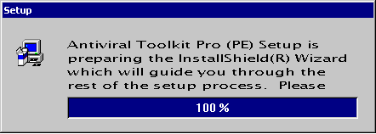  Proces setupu  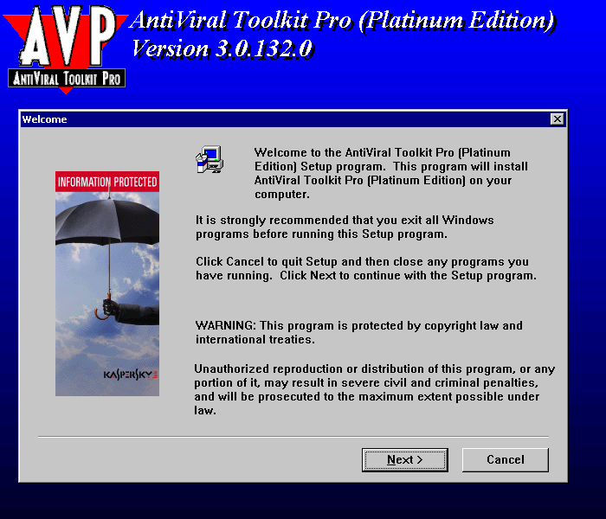  Okno “Vítáme Vás” | Krok 1. Po spuštění setupu se objeví okno:“Vyberte jazyk”. Toto okno slouží k výběru jazyka požadovaného pro Vaše prostředí. Vyberte jazyk a stiskněte “OK”. Všechna další dialogová okna budou v požadovaném jazyce. Poté uvidíte okno “Setup”. To znamená, že Setup Wizard začal pracovat. Počkejte chvíli, až Setup Wizard provede nezbytné akce a objeví se okno “Vítáme Vás”.
Toto okno vítá uživatele a popisuje doporučené akce, které se vztahují k instalačnímu procesu. Přečtěte je pozorně a program potom začne vyhledávat instalované komponenty.
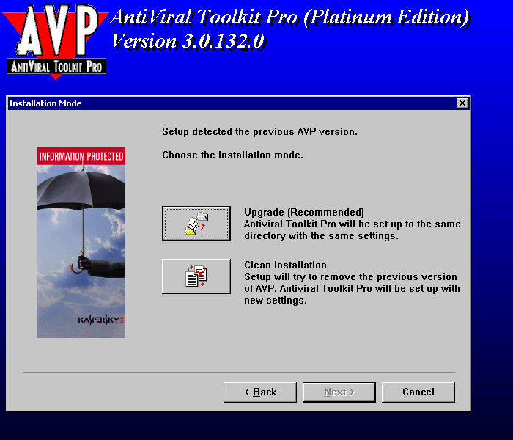  Okno “ Způsob instalace ” | Krok 2. Jestliže již byl AntiViral Toolkit Pro nainstalován na Váš počítač, objeví se okno “Způsob instalace” , která nastartuje proces aktualizace předchozí verze nebo nainstaluje program ještě jednou tzn. pokračuje v procesu “Upgrade” nebo “Clean”. Pokud AVP nebyl nainstalován jděte na Krok 3.
Abyste mohli upgradovat, musíte odstranit staré komponenty a instalovat nové (pokud je číslo instalované verze vyšší než té nainstalované) nebo přidat komponenty (pokud je číslo instalované verze stejné jako té nainstalované). Instalace v “ Upgrade mode“ bude provedena ve stejných adresářích a se stejnými nastaveními. Instalace “Clean” znamená, že balík AVP bude nainstalován do nových katalogů s novými nastaveními. Pokud se vyberete postup instalace “Clean” jděte na Krok 3 jinak na Krok 7.
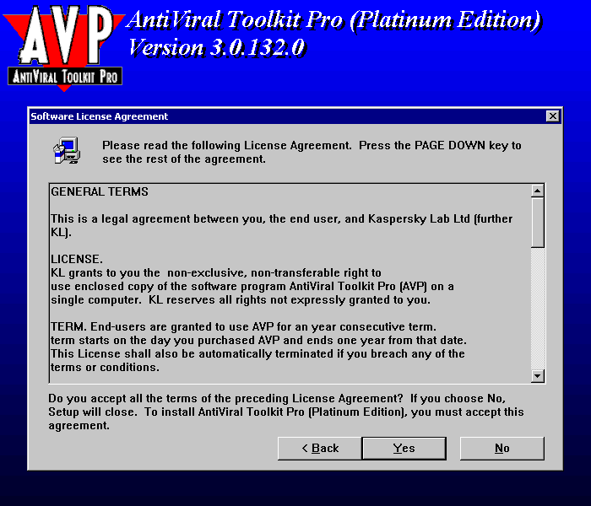  Okno “Softwarová licenční smlouva” | Krok 3. Zde instalační program připraví Licenční smlouvu. Čtěte ji pozorně a pokud souhlasíte, zmáčkněte “Ano” nebo “Ne” a přerušte instalaci. Tento text je také napsán na obalu CD-ROMu, který je součástí standardního balíku.  Krok 4. Vypište informace o uživateli do okna “ Informace uživateli”. Možná, že se Vám v kolonkách “Jméno” a “Firma” objeví informace z registru Windows.  Krok 5. Musíte vybrat adresář, kam chcete AntiViral Toolkit Pro instalovat. Implicitně je nastaveno “C:\Program Files\Antiviral Toolkit Pro” v souboru “Cílový adresář ”. Pokud chcete specifikovat jiný adresář, zmáčkněte tlačítko “Prohledat” a vyberte jinou cestu.  Krok 6. V okně “Vyber složku programu” vyberte složku, kterou chcete vidět v menu “Start” v položce “Programy”. Přednastaveno je jméno AntiViral Toolkit Pro.  Krok 7. V této fázi musíte vybrat typ instalace. Vyberte z následujících typů:  - Typická.  - Kompaktní.  - Uživatelská  Když vyberete “Typická” budou instalovány všechny komponenty AntiViral Toolkit Pro.
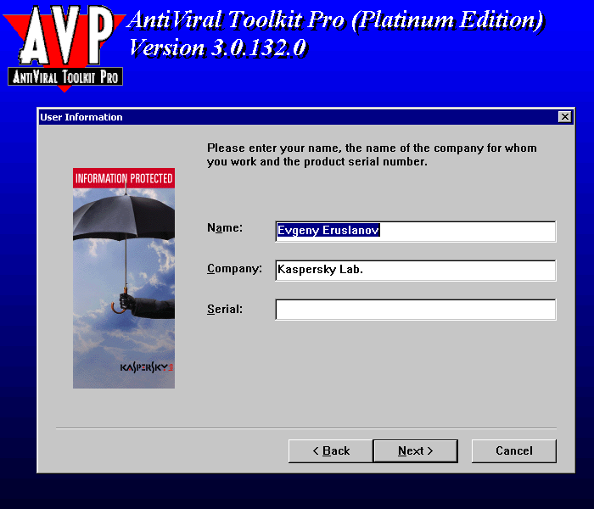  Okno “Informace o uživateli” | Pokud vyberete “Kompaktní” budou nainstalovány jen nutné komponenty jako AVP Monitor, antivirové databáze a program Aktualizace. seznamu. Pokud si vyberete “Uživatelská” jděte na Krok 8 jinak jděte na Krok 9.
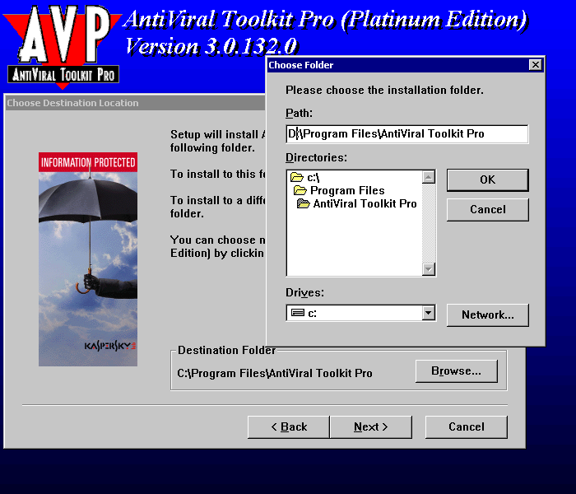
Okno “Vybrat cílový adresář”
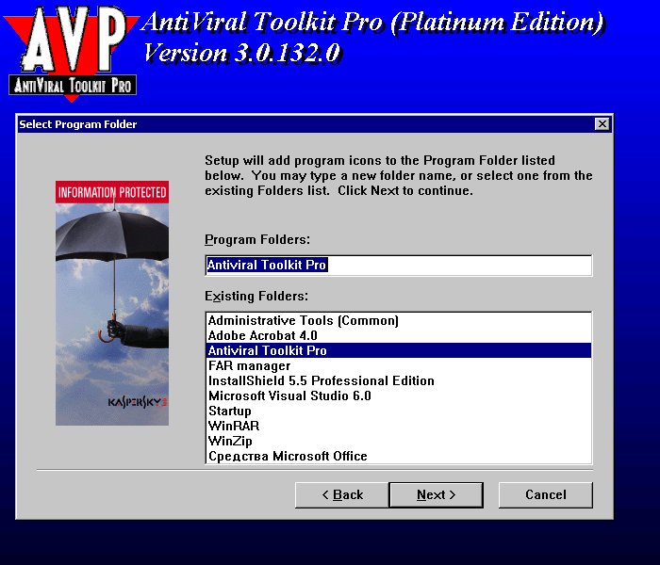
Okno “Vybrat cílový adresář”
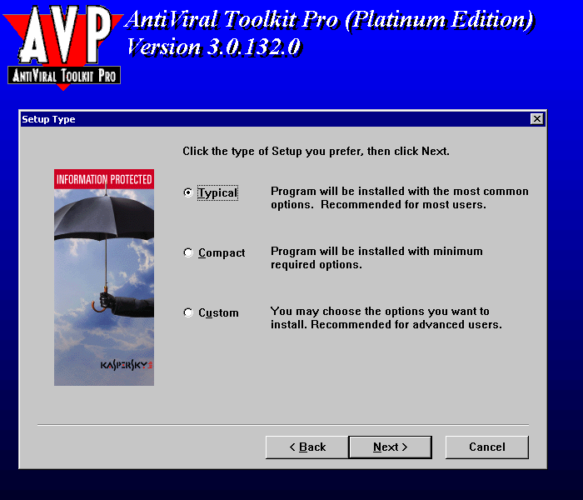
Okno “Typ nastavení”
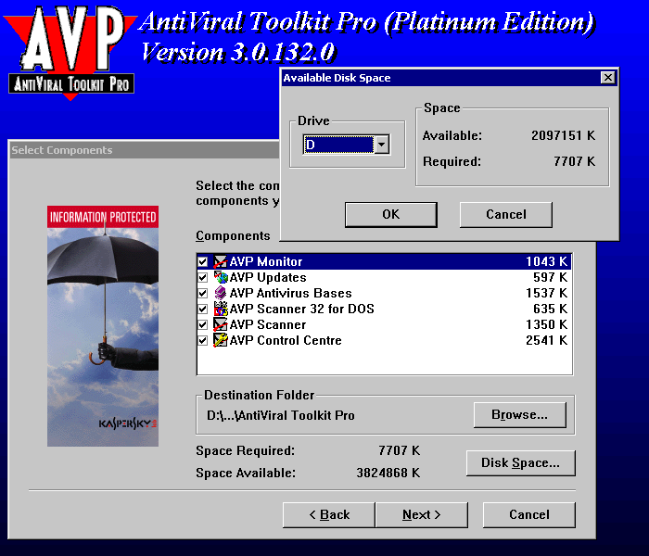  Okno “Výběr komponentů” | Krok 8. Zde musíte vybrat ze seznamu komponenty, které chcete instalovat.V okně můžete změnit adresář pro instalaci. Zmáčkněte tlačítko “Prohledat” a vyberte novou cestu. V dolní části okna uvidíte informace o stavu paměti cílového disku.
Pro získaní informace o stavu paměti jiného disku stiskněte tlačítko “Místo na disku” a okno vybere nový disk.
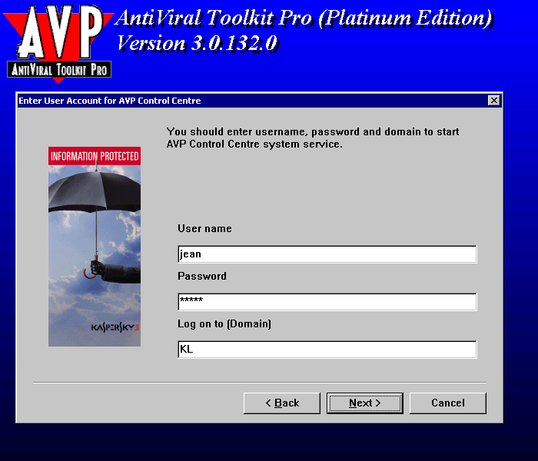  Okno “Account uživatele” | Krok 9. Pokud máte na Vašem počítači Windows 95/98 potom jděte na Krok 10. Pokud máte Windows NT, objeví se okno “Uživatelský account pro AVP Řídící Centre”. V okně musíte specifikovat jméno uživatele, jehož account bude použit pro spuštění AVP Řídícího Centra jako systémové služby, jeho heslo a doménu. Implicitně je nastaveno stávající jméno uživatele a jeho domény.
Pokud se spletete při zadávání těchto parametrů, systém se nemůže nastartovat a pokud tyto parametry nezadáte vůbec, potom se Řídící Centrum spustí jako systémová služba pod lokálním accountem, ale nemůžete posílat varovná hlášení z Vašeho počítače, tzn. že přicházíte o jeden z důležitých rysů Řídícího Centra
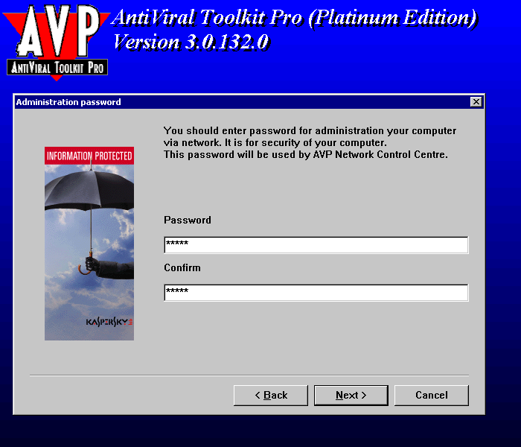  Okno “Heslo administrátora”  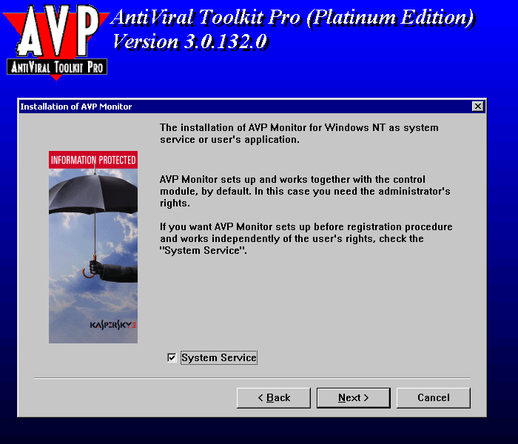  Okno “Instalace AVP Monitoru” | Krok 10. Do políčka „Vzdálená správa“ musíte zadat heslo pro vzdálenou správu. Vzdálená správa je síťová správa komponentů AVP prostřednictvím Síťového Řídícího Centra.  Krok 11. Pokud máte na počítači OS Windows 95/98 potom jděte na Krok 12. Pokud máte na počítači Windows NT Workstation, uvidíte okno “Instalace AVP Monitoru”. Zde musíte specifikovat, jestli chcete, aby byl Monitor prováděn jako aplikace nebo jako systémová služba. Monitor se může spustit a pracovat jako aplikace po přihlášení se do sítě, ale uživatel musí být administrátor a Monitor může pracovat jako systémová služba tzn.že se spustí po přihlášení a pracuje pro všechny uživatele i když uživatel není administrátor.
Abyste mohli spustit Monitor jako systémovou službu, povolte položku “Systémová služba”, v opačném případě ji nepovolte.
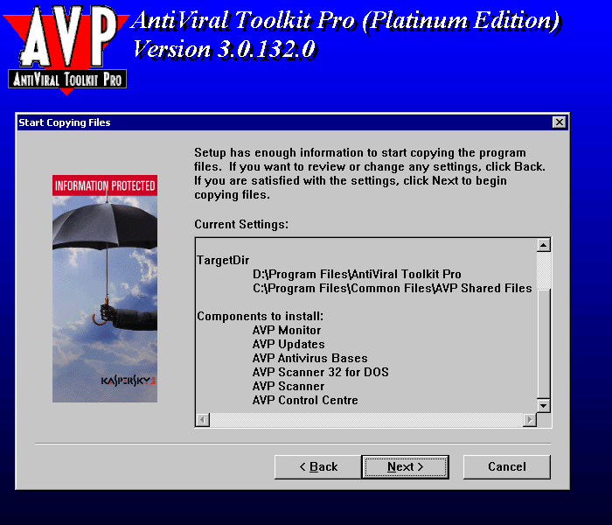  Okno “Spustit kopírování souborů” | Krok 12. V okně “Začít kopírování souborů ” můžete vidět Vaše nastavení. Vidíte je, můžete je kontrolovat a opravovat. Pro opravu zmáčkněte tlačítko “<Zpět” až se dostanete do cílového okna. Jedno kliknutí znamená návrat do předchozího okna. Pro další krok stiskněte “Další>”. Vaše instalace bude pokračovat. Pro přerušení zmáčkněte “Storno ” a ”Zpět”.
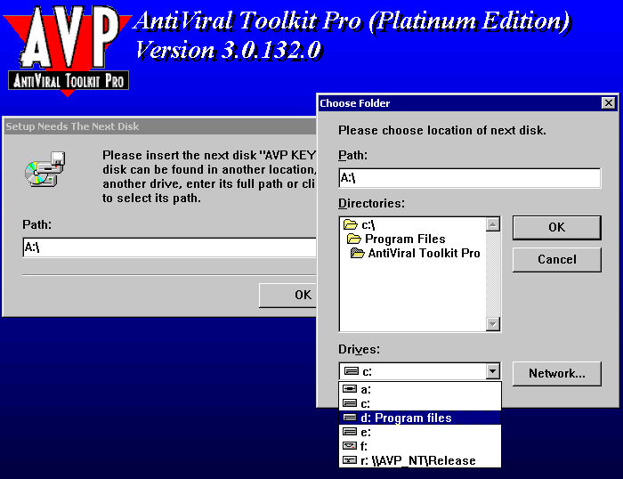  Okno “Setup žádá nový disk” | Krok 13. Pokud nemáte ve zdrojovém adresáři soubor klíč, bude po Vás požadovat instalační program na konci instalace další disk. Zde musíte specifikovat cestu k souboru klíč nebo jej můžete vybrat pomocí tlačítka “Prohledat” a vybrat příslušný adresář. Soubor klíč je soubor s příponou key. Je to Váš osobní klíč obsahující všechna nezbytná data pro správné fungování programu AVP.
Obsahuje následující data:
- Kontaktní informace o Vašem AVP prodejci (název firmy, adresa, telefon);
- kontaktní informace o technické podpoře;
- datum vydání produktu;
- potvrzení o registraci (znamení, že Vaše verze je registrovaná);
- doba platnosti licence.
V případě, že Vaše složka AVP tento soubor neobsahuje, verze AVP na Vašem počítači funguje pouze jako demo verze. (AVP demo verze neobsahuje následující volby jako léčení virů nebo kontrolu pakovaných nebo archivovaných souborů, síťových disků, získávání updatů apod.).
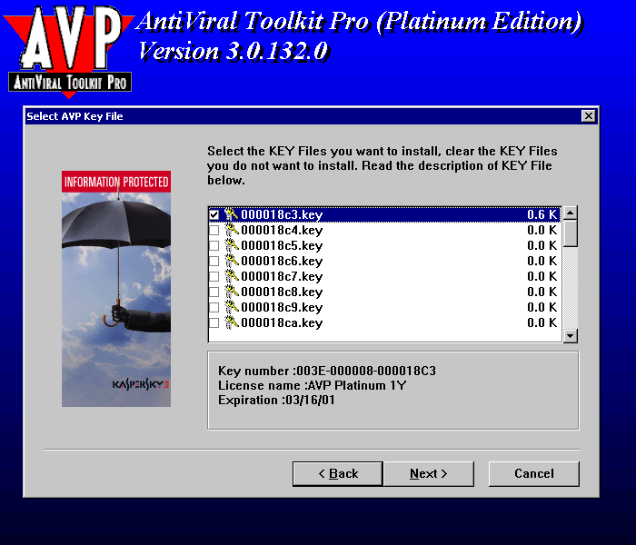  Okno “Vybrat soubor key.” | Krok 14. Klikněte levým tlačítkem myši na daný soubor key. Pohybem kursoru seznamem uvidíte v dolní části okna informace o osvětlených key souborech. Pokud není nalezen žádný key soubor, seznam je prázdný.  Krok 15. Pokud máte na počítači Windows 95/98 potom Vám instalační program nabídne zapsání některých řetězců do autoexec.bat.
Tyto řetězce Vám umožňují nastartovat AVP Skener pokaždé po natažení OS do počítače. Tyto řetězce můžete také uložit do autoexec.avp nebo nedělat změny.
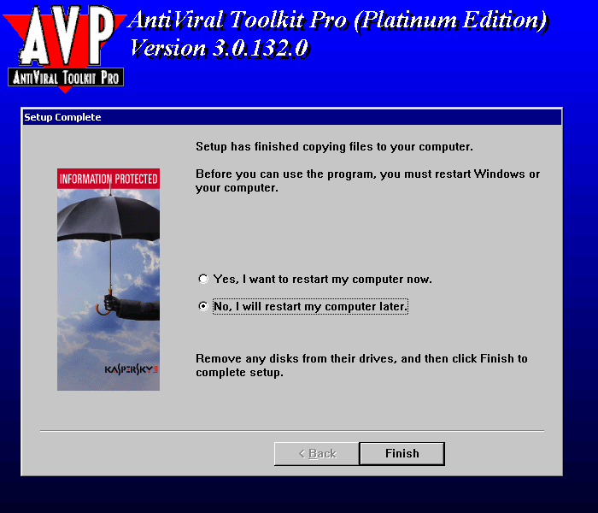  Okno “Setup je kompletní” | Krok 16. V okně “Setup je kompletní” vyberte jeden z typů zakončení instalace: “Ano chci restartovat můj počítač ihned” nebo “Ne chci restartovat můj počítač později ”. Ke kompletnímu dokončení setupu musíte Váš počítač zrestartovat.  Krok 17. Pokud jste vybrali “Ne chci restartovat můj počítač později”, při dalším kroku se objeví okno, které Vám nabídne přečtení souboru Readme.txt.
Tento soubor obsahuje informace o produktu a kontaktní informace o distributorech. Abyste si mohli přečíst tento soubor, zmáčkněte tlačítko “Dokončit”. Nezapomeňte, že pro správnou funkčnost AVP musíte zrestartovat Váš počítač.
Poznámky.
- Pokud máte na Vašem počítači předchozí verzi, potom se před krokem 12 (před kopírováním souborů) objeví okno a nabídne odstranit předchozí verzi. Pro správné fungování musíte odstranit všechny komponenty předchozí verze. Stiskněte tlačítko “OK” a uvidíte okno “AVP odinstalace”. Vyberte komponenty k odstranění (k odstranění všech vyberte pomocí tlačítka “Vybrat všechny”) a zmáčkněte “OK”. Poté začne proces odinstalace programu.
- Pokud máte na počítači stejnou verzi a jste v módu instalace “Clean”, potom Setup Wizard odstraní před kopírováním všechny komponenty automaticky.
- Pozor! Pokud provádíte instalaci AVP pod Windows 95/98 potom kroky 9,11 (zadání accountu a spuštění Monitoru jako systémové služby) jsou vynechány, krok 15 (nahrání řetězců do autoexec.bat) je přidán.
- Pokud provádíte uživatelskou instalaci pod Windows NT Workstation a neinstalujete AVP Řídící Centrum, krok 9 (zadání accountu) vynechán.
- AVP můžete instalovat i pod Windows 2000, ale musíte mít na paměti, že jde zatím pouze o testovací verzi a jakékoli změny mohou narušit funkčnost AVP. Setup Wizard Vás na to upozorní.

Spuštění AVP Skeneru

Začínáme. Základy

Spuštění AVP pomocí Extra přepínačů
AVP může být spuštěn podobně jako aplikace Windows 95/98.
K nastartování antiviru musí uživatel spustit soubor AVP32.EXE.
Nejjednodušší způsob je použít menu Start ve Windows 95/98. Přejděte na Programy a v nich na AntiViral Toolkit Pro a potom klikněte na AVP Skener. Pokud to není definováno jinak, je implicitně AVP program umístěn ve skupině AntiViral Toolkit Pro.
Můžete si také vytvořit ikonu zástupce AVP Desktop (Pokud umožníte během instalace v odpovídajícím okně, že má být ikona zástupce na Vašem počítači). Pokud dvakrát kliknete na ikonu, AVP se spustí ihned.
Kromě toho AVP poskytuje uživateli možnost používat také extra přepínače. Přepínače je vhodné použít, když spouštíte AVP z příkazové řádky. Extra přepínače také můžete specifikovat v příkazové řádce ikony. Dvojitým kliknutím na ikonu se nastartuje AVP ve zvláštním módu určeným přepínači.
Přepínač spuštění AVP v příkazové řádce je následující:
AVP32.EXE [/P=jméno_profilu] [/S] [/W] [/N] [/Q] [/D] [/@[!]=jméno_profilu] [jméno_souboru] [cesta]
Kde:
- /P=jméno_profilu umožňuje uživateli spustit AVP s nastaveními specifikovanými v profilu jméno_profilu (Více informací najdete v kapitole 3.4.1);
- /S tento přepínač spustí automaticky skenování ihned potom, co je AVP natažen;
- /W tento přepínač kontroluje tabulku Volby. Zaškrtnuté okénko “Soubor výsledných zpráv“ zajišťuje, že zpráva bude vytvořena i v případě, že ve zvoleném profilu není tato volba povolena;
- /N přepínač po startu AVP redukuje hlavní okno AVP na ikonu;
- /Q přepínač zavírá hlavní okno AVP a uvolní program z paměti ihned, jakmile je dokončeno skenování;
- /@[!]=jméno_profilu tento přepínač nastaví AVP, aby ihned po startu byly skenovány soubory specifikované v souboru jméno_souboru file. Jméno_souboru znamená jméno textového souboru (ASCII formát) obsahujícího jména souborů, které mají být skenovány. Každá řádka souboru obsahuje jen jedno jméno souboru s úplnou cestou. Pokud je specifikován v přepínači znak ”!” (např./@!=jméno_souboru) vymaže soubor jméno_souboru, jakmile je ukončeno skenování. Pokud použijete přepínač bez znaku “!” (např. /@=jméno_souboru) tento soubor nebude vymazán;
- /D přepínač zakazuje spuštění AVP v den, kdy sken byl již spuštěn a operace proběhla úspěšně (tzn. skenování nebylo přerušeno a nebyly nalezeny žádné viry);
- Pokud není na začátku příkazového podřetězce specifikován znak «/», řetězec bude rozpoznán jako soubor nebo jméno adresáře (cesta) (jméno_souboru, cesta ) (Ve jménech nepoužívejte symboly “*” a “?”). V tomto případě AVP skener bude přímo po startu přizpůsoben nastavením specifikovaným v souboru s PRF příponou nebo v souboru Default.prf nebo v profilu určeným odpovídajícím přepínačem a proskenuje tyto soubory např:
"C:\AVP\Avp32.exe" С:\CONFIG.SYS D:\EXCHANGE.

Poznámka: Pokud má některý soubor nebo adresář dlouhé jméno obsahující mezery potom by měl plný název cesty ukončen uvozovkami. Např.:
"C:\Program Files\AVP\Avp32.exe" /S "C:\Moje dokumenty "
Oba přepínače mohou být použity společně (Mezera odděluje jeden přepínač od druhého) a odděleně.
AVP s extra přepínači může být spuštěn následovně: Stiskněte tlačítko Start a klikněte na Spustit, potom v příkazové řádce v okně Spustit specifikujte úplnou cestu k souboru AVP32.EXE a požadované přepínače. Např.:
"C:\Program Files\AntiViral Toolkit Pro\Avp32.exe" /P= My_Settings.prf /S /N /Q

Pokud chcete AVP spustit s nějakými extra přepínači, můžete také modifikovat příkazovou řádku zástupce AVP Desktop. Abyste ji změnili, klikněte pravým tlačítkem myši na ikonu zástupce a v menu, které se Vám objeví, vyberte Vlastnosti.Objeví se okno tabulky Vlastnosti:AVP32. Zmáčkněte tlačítko Shortcut a přidejte požadované přepínače do úplné cesty jména souboru v textovém poli Target (Obrázek 5.1). Např.:

"C:\Program Files\AntiViral Toolkit Pro\Avp32.exe" /P= My_Settings.prf /S

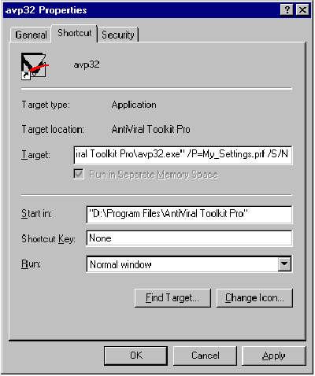
Obrázek 5.1. Windows 95/98/NT standardní okno Vlastnosti
V tomto případě, když kliknete na ikonu zástupce, bude AVP spuštěn podle nastavení specifikovaných v souboru My_Settings.prf a skenování začne ihned po startu.
Pokud je ikona přidána do složky StartUp AVP, bude nastartován ihned po spuštění Windows.

Návratové kódy
Pokud je AVP spuštěn z příkazové řádky, po ukončení skenování se mohou na obrazovce objevit následující zpětné kódy:
0 – nenalezeny žádné viry;
1 – skenování není kompletní;
2 – byly detekovány objekty obsahující modifikovaná nebo zničená těla virů;
3 – byly detekovány podezřelé objekty;
4 – byl detekován AVP známý virus;
5 – všechny detekované viry byly odstraněny;
7 – soubor AVPW.EXE je poškozen;
10 –AVP interní chyba

Způsoby ovládání voleb AVP Skeneru
K ovládání AVP můžete použít jak myš, tak klávesnici. Některé volby zpřístupníte kliknutím levého tlačítka myši anebo stisknutím klávesy <Alt> společně se znakem písmene podtrženého v názvu volby .
Směrové šipky mohou být použity k přesunu mezi volbami.
K výběru volby z tabulky AVP klikněte levým tlačítkem myši nebo požijte směrovou šipku nebo stiskněte klávesu písmene podtrženého v názvu volby.
Pokud chcete okno AVP zredukovat na ikonu ve Vaší liště zmáčkněte klávesu <Alt> nebo <Esc> nebo klikněte myší na obrazovce mimo okno.
Obecné zkratkové klávesy:

- <Home> - přesune kurzor na začátek editovaného pole.
- <End> - přesune kurzor na konec editovaného pole.
- <Spacebar> - zpřístupní nebo znepřístupní volby, mačká tlačítka.
- <Tab> - osvětluje v menu další volbu.
- <Shift+Tab> - osvětluje v menu předešlou volbu.
- <Alt+Tab> - umožňuje přepínání mezi běžícími aplikacemi.
- <Alt+Spacebar> - otevírá menu systému.
- <Alt+F4> - zavírá spuštěné aplikace.
.

Několik slov o tom, jak nastartovat a spustit AVP Skener
Po nastartování AVP natahuje antivirové databáze a provádí vlastní „sebekontrolu“ (Soubory AVP32.EXE a AVPW.EXE jsou kontrolovány na viry). Pokud je start úspěšný (tzn., že AVP není infikován), na spodní řádce okna se objeví následující informace: Poslední aktualizace, datum, a počet známých virů.

Poznámka! Pokud je soubor AVP32.EXE infikován nějakým virem, AVP zobrazí při startu okno Dezinfikovat. Pokud máte čistou kopii programu AVP, doporučujeme vymazat infikovaný program z Vašeho systému a nahradit ji “zdravou”. Když to z jakéhokoli důvodu nemůžete udělat, vyberte příkaz Dezinfikovat v okně Dezinfikovat a stiskněte OK. V tomto případě se AVP dezinfikuje sám a nabídne Vám restartovat program a zavřít hlavní okno AVP.

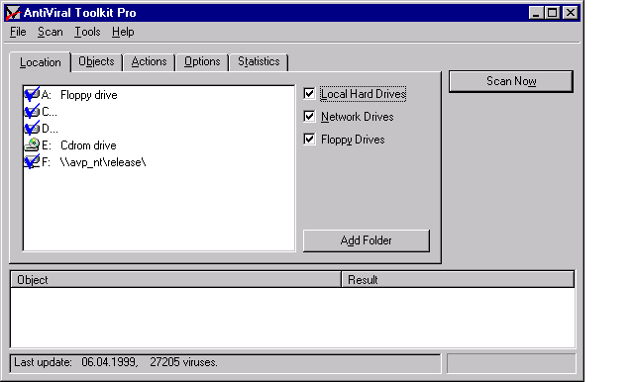
Obrázek 5.2. Hlavní okno AVP
Hlavní okno programu (Obrázek 5.2) obsahuje lištu s menu (Soubor, Sken, Nástroje, Nápověda), pět tabulek (Umístění, Objekty, Akce, Volby, Statistiky), tlačítko Skenovat (Po nastartování skenu bude tlačítko Skenovat nahrazeno tlačítkem Stop) a záznamové okno Objekt/Výsledky. Po načtení AVP se vždy ukáže tabulka Umístění.
Skenování umožníte stisknutím tlačítka Skenovat nebo vybráním volby Skenovat z menu v liště v záložce Sken. AVP proskenuje všechny objekty specifikované v tabulce Umístění. Během této operace se objeví v pravé části hlavního okna okénko Tracking. Volba poskytuje uživateli sledovat proces skenování souborů a umožňuje posouvání záznamu v okně.
Pokud chcete proces skenování přerušit, stiskněte tlačítko Stop nebo vyberte příkaz Stop z menu v liště v záložce Sken.
K ukončení programu musíte vybrat příkaz Konec z menu v liště v záložce Soubor nebo klikněte na křížek v pravém horním rohu okna.

Kontrola virů a jejich odstranění
Před startem AVP skenu musíte definovat nastavení, tzn. specifikovat objekty, které mají být zkontrolovány, které mají být dezinfikovány, skenovány ve zvláštním módu apod. Nastavení by měla být definována v souladu s konkrétními úlohami, které mají být AVP provedeny. Např., když chcete provést obvyklou preventivní kontrolu, nebude povoleno skenování ve zvláštním módu. Ale pokud předpokládáte, že je Váš počítač zavirován, potom musí být skenování ve zvláštním módu povoleno.
Pro zjednodušení si můžete Vaše nastavení uložit v profilech, tzn. ve speciálních souborech s příponou PRF obsahující různá nastavení pro různé úlohy AVP. Příště již nemusíte znovu definovat nastavení AVP, stačí spustit program s nastavením podle vybraného profilu.
Definici začnete označením disků a složek, které mají být skenovány v tabulce Umístění (Obrázek 5.2). Buď dvojitým kliknutím na požadovaný objekt nebo jej označte a stiskněte mezerník. Pro rychlé označení disků stačí zaškrtnout odpovídající okénko Místní pevné disky nebo Síťové disky nebo Mechaniky. Např., když zaškrtnete okénko místních pevných disků, označíte všechny místní disky na Vašem počítači.
Pokud chcete do seznamu přidat nějakou složku, stiskněte tlačítko Přidat složku. Objeví se okno obsahující strukturu disků a složek na Vašem počítači. Označte požadovanou složku a stiskněte OK.
V tabulce Objekty zaškrtněte objekty, které chcete skenovat (Paměť a/nebo sektory a/nebo Soubory a/nebo pakované soubory a/nebo archivované soubory).Jestliže v tabulce Objekty nic nezaškrtnete a stisknete tlačítko Skenovat, objeví se zpráva „Není co skenovat. Vyberte Soubory nebo Sektory ze záložky Objekty“ (Obrázek 5.3). Zaškrtněte OK a vyberte objekty, které chcete skenovat.
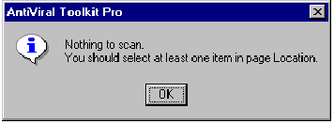
Obrázek 5.3 Zpráva, která žádá uživatele o specifikaci objektů.
Maska skenovaných souborů musí být specifikována v seznamu voleb Maska souborů. Abyste si byli jisti, že nemáte na svém počítači žádné viry, je nutné proskenovat všechny soubory na počítači. Zaškrtněte proto volbu Všechny soubory.

Při vybírání způsobu, jak má být infikovaný objekt vyléčen, doporučujeme v tabulce Akce zaškrtnout volbu Zobrazit Dezinfekční dialog. Pokud skener najde infikovaný objekt, objeví se na obrazovce okno Dezinfikovat a Vy určíte způsob, jak má být objekt vyléčen.
Pokud vyberete Kopii do složky Podezřelé, infikovaný nebo podezřelý objekt bude zkopírován do odpovídajících složek. Může to být užitečné zvláště v případě, že jste nezálohovali soubory předtím, než byly infikovány.

POZOR!
Buďte opatrní na infikované objekty a na jejich kopie. Pokud jsou tyto soubory spustitelné, nespouštějte je.
Tabulka Volby poskytuje uživateli možnost povolit nebo nepovolit extra vyhledávání (Varování a/nebo Analýza kódu a/nebo Hloubkový sken) způsob zobrazení (Zobrazovat čisté objekty a/nebo Zobrazovat typ pakování). Záznam o operacích AVP může být uložen v souboru výsledných zpráv. Jméno tohoto souboru by mělo být specifikováno v odpovídajícím textovém poli (Implicitně je to jméno souboru Report.txt).

Pokud jsou některé soubory detekovány jako infikované, zkuste je dezinfikovat. Bohužel ne vždy je možné všechny infikované objekty obnovit, protože některé viry poškodí data nenávratně. V tomto případě musí být neobnovitelné objekty vymazány.
Pokud Vás program upozorní na podezřelý soubor a/nebo sektor, doporučujeme Vám obrátit se na Vašeho systémového administrátora nebo na technickou podporu AVP. Také můžete zaslat vzorek infikovaného objektu do virové laboratoře firmy Kaspersky Lab k prozkoumání.

Tabulky

Tabulka Umístění/Specifikace disků a složek, které mají být skenovány
Tabulka Umístění (Obrázek 5.4) obsahuje seznam disků (mechaniky a lokální) a složek, které když jsou označeny, mají být zkontrolovány programem AVP.
Požadovanou cestu můžete označit buď dvojitým kliknutím nebo směrovými šipkami a mezerníkem.
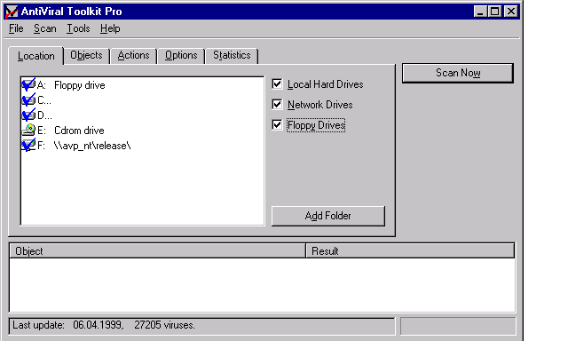
Obrázek 5.4. Tabulka Umístění
Nejsnadnější je určit diskové skupiny (nebo všechny disky) tím, že zaškrtneme následující okénka v tabulce Umístění:
Místní pevné disky – označíte všechny pevné disky
Mechaniky – označíte všechny mechaniky, které jsou k dispozici.
K proskenování CD ROM mechaniky musíte označit myší nebo klávesnicí příslušný disk. V programu není samostatné okénko pro CD ROM mechaniku.
Pokud chcete do seznamu přidat nějakou složku, stiskněte tlačítko Přidat složku. Objeví se okno obsahující strukturu disků a složek na Vašem počítači. Označte požadovanou složku a stiskněte OK.
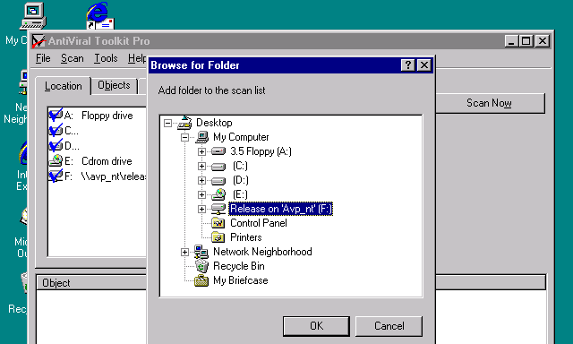
Obrázek 5.5. Přidání složky do seznamu Umístění

Složku ze seznamu odstraníte tak, že ji označíte levým tlačítkem myši a zmáčknete <delete>.
Pokud nechcete některé složky ze seznamu skenovat, nemusíte je odstraňovat. K odznačení složky stačí na ni dvakrát kliknout levým tlačítkem myši. Je to velmi pohodlné a při příštím skenování nemusíte složku opět přidávat do seznamu.
Je tu ještě jeden rychlý a snadný způsob jak označit a odznačit skupiny disku a/nebo složek, které chcete skenovat a spustit jejich kontrolu. Nejdříve označte požadované disky a/nebo složky, klikněte na pravé tlačítko myši a na obrazovce se objeví menu s následujícími příkazy:

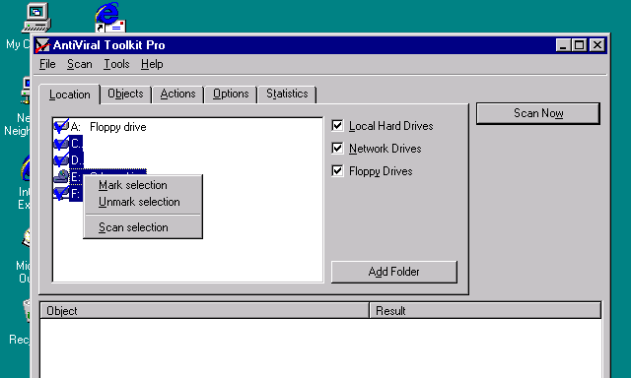
Obrázek 5.6. Výběr z menu
Vybrat – označené disky a/nebo složky budou vybrány;
Zrušit výběr - označené disky a/nebo složky budou odznačeny;
Sken vybraných – AVP bude skenovat pouze označené disky a/nebo složky v závislosti na tom, jestli jsou nebo nejsou označené;

Tabulka Objekty/Specifikace objektů, které mají být skenovány
Tabulka Objekty obsahuje seznam objektů (Paměť, Sektory, Soubory, Pakované soubory, Archivy) a masky souborů, které mohou být zvoleny pro skenování (zvláštní skenovací způsoby umožňuje tabulka Volby).
V tabulce Objekty můžete zaškrtnout následující volby:
Paměť- povoluje/nepovoluje skenování paměti (včetně horní);
Sektory - povoluje/nepovoluje skenování systémových sektorů;
Soubory - povoluje/nepovoluje skenování souborů (včetně skrytých a pouze ke čtení). Typy skenovaných souborů mohou být specifikovány v Masce souborů (viz níže);
Pakované soubory - povoluje/nepovoluje Unpack Engine -prostředek k dekompresi souborů pakovaných pomocí PKLite, DIET, LZEXE apod.) a jejich skenování;
Archivy - povoluje/nepovoluje Extract Engine - prostředek ke skenování archivů (ARJ, ZIP, LHA, RAR).
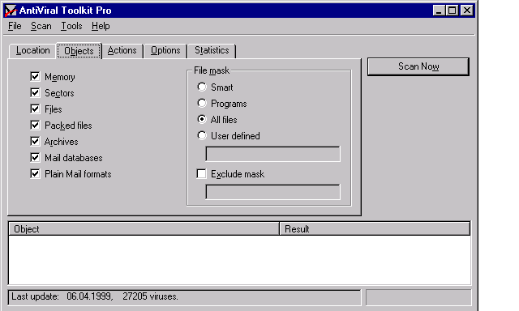
Obrázek 5.7. Tabulka Objekty
Skenování souborů elektronické pošty umožníte zaškrtnutím následujících okének:
Databáze elektronické pošty - povoluje/nepovoluje skenování databází elektronické Pošty Microsoft Outlook a Microsoft Exchange (soubory s příponami PST a PAB a také soubory MS Mail). AVP skenuje databáze opatřené i neopatřené heslem.
Běžný formát elektronické pošty - povoluje/nepovoluje skenování e-mailových souborů v následujícím formátu: Eudora Pro & Lite, Pegasus Mail, Netscape Navigator Mail, JSMail SMTP/POP3 server.
Pozor! Pokud jsou povoleny Pakované soubory a/nebo Archivy, sníží se operační rychlost AVP, protože nějaký čas potrvá dekomprese souborů. Vyberte tyto volby, pokud je vysoká pravděpodobnost infekce archivovaných nebo pakovaných souborů.

Pozor! Pokud jsou kontrolovány Databáze elektronické pošty a Běžný formát elektronické pošty, podstatně se sníží operační rychlost AVP.

Pro uživatelovo pohodlí jsou v tabulce Objekty k dispozici čtyři volby souborových masek. Následující volby umožňují uživateli zvolit jednu ze čtyř masek:
Inteligentní – umožňuje kontrolu programů, tzn. souborů s odpovídajícími příponami (BAT, COM, EXE, OV*, SYS, BIN, PRG) a soubory ve formátu podobném spustitelným souborům (např. soubory s příponami VxD a DLL);
Programy - umožňuje kontrolu programů, tzn. souborů s odpovídajícími příponami (BAT, COM, EXE, OV*, SYS, BIN, PRG);
Všechny soubory – umožňuje kontrolu s maskou «*.*» odpovídající jakémukoli souboru s jakoukoli maskou;
Definováno uživatelem – příkaz ke kontrole souborových masek definovaných uživatelem. Pokud si vyberete tuto volbu, zpřístupní se textové pole, v němž uživatel může vypsat požadované masky oddělené čárkami.
Pro denní kontrolu doporučujeme zaškrtnout Paměť, Sektory a Soubory a vybrat masku Inteligentní. Pokud máte podezření, že je Váš počítač infikován virem, vyberte Všechny soubory a umožněte kontrolu všech objektů.

Tabulka Akce/Definice způsobu nakládání s nalezenými infikovanými a/nebo podezřelými objekty
Tabulka Akce poskytuje uživateli možnost definovat způsob, jakým bude naloženo s nalezenými infikovanými a/nebo podezřelými objekty.
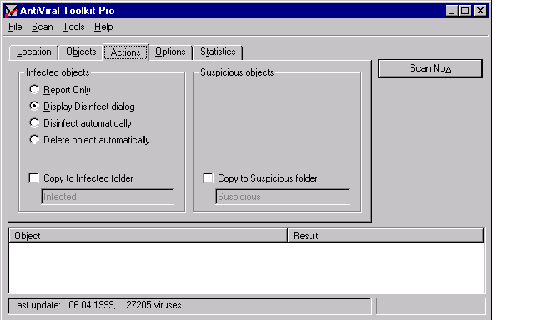
Obrázek 5.8. Tabulka Akce
Tato tabulka obsahuje čtyři tlačítka voleb a dvě zaškrtávací políčka (Obrázek 5.8).
Ke zvolení požadovaného způsobu nakládání klikněte myší na jednu z následujících voleb.:
Pouze Výslednou zprávu – program Vás pouze informuje o tom, že byl nalezen virus. Zpráva může být prohlédnuta v záznamovém okně Objekty/Výsledky nebo v souboru AVP, pokud jej zaškrtnete. AVP nebude dezinfikovat nebo mazat infikované objekty (Více informací, jak uložit záznam najdete v 3.3.4, “Tabulka Volby”);
Zobrazit dezinfekční dialog – pokud je nalezen virus, program otevře dialogové okno Dezinfikovat (Obrázek 5.9). Okno obsahuje jméno infikovaného souboru, nalezeného viru a seznam voleb, jak naložit s virem.
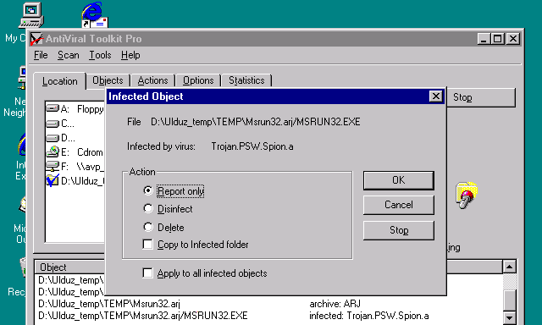
Obrázek 5.9. Dialogové okno Dezinfikovat

- Dezinfikovat automaticky – AVP automaticky dezinfikuje všechny nalezené infikované objekty.

Pozor! Ne všechny infikované objekty nalezené hloubkovým skenem mohou být dezinfikovány (Tato volba může být povolena/nepovolena v tabulce Volby).

Pokud vyberete tlačítko volby Dezinfikovat infikované systémové sektory (Boot, MBR, Partition) objeví se na obrazovce následující upozorňující/potvrzující zpráva: “Dezinfikovat sektory je riskantní! Doporučujeme nejdříve zálohovat Váš pevný disk. Jste si jisti, že chcete dezinfikovat nyní? Pokud operaci potvrdíte, AVP ihned spustí dezinfekci sektorů . Jestliže je Vaše odpověď negativní, operace bude přerušena. Potom můžete opustit program a zálohovat Váš pevný disk předtím, než spustíte dezinfekci.

- Vymazat objekt automaticky – AVP automaticky vymaže všechny nalezené infikované objekty.

Pokud umožníte tuto volbu, AVP bude žádat o potvrzení: «Jste si jisti, že chcete SMAZAT VŠECHNY infikované objekty?» (Obrázek 5.10). Zmáčkněte Ano, jestliže jste si jisti nebo Ne, pokud chcete změnit způsob naložení s infikovaným objektem. V případě Ne AVP otevře tabulku Akce, abyste si mohli vybrat jinou volbu a pokračovat v operaci.
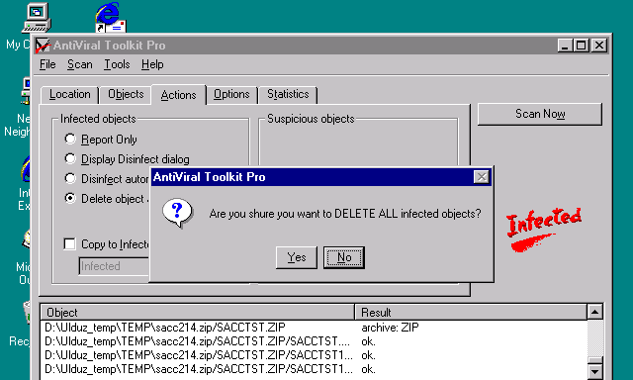
Obrázek 5.10. Okno zprávy Vymazat objekty automaticky

Dvě zaškrtávací okénka v tabulce Akce poskytují uživateli možnost vytvořit kopie nalezených infikovaných a podezřelých objektů. Někdy mohou být tyto kopie velmi užitečné. Například, když vyberete volbu Vymazat objekty automaticky a dáte AVP instrukci vytvořit kopie všech nalezených infikovaných objektů. Po spuštění kontroly budou všechny infikované objekty smazány ale AVP Vám může vytvořit kopie, abyste je mohli později obnovit. Proto Vám velice doporučujeme zaškrtnout následující okénka:
- Kopii do složky Karanténa – umožňuje AVP kopírovat nalezené infikované objekty do příslušné složky. Pokud je okénko zaškrtnuto, text pod ním bude zpřístupněn a uživatel si může specifikovat složku, do které chce kopírovat nalezené infikované objekty. Implicitně je nastaven adresář Infikované (umístěn ve složce AVP).
- Kopii do složky Podezřelé - – umožňuje AVP kopírovat nalezené podezřelé objekty do příslušné složky. Pokud je okénko zaškrtnuto, text pod ním bude zpřístupněn a uživatel si může specifikovat složku, do které chce kopírovat nalezené podezřelé objekty. Implicitně je nastaven adresář Podezřelé.

Pozor!
Buďte opatrní na nalezené infikované a podezřelé objekty a jejich kopie! Pokud jsou tyto objekty spustitelné soubory, ujistěte se, že nebudou spuštěny. Pokud takový objekt kopírujete na disketu, nenechávejte ji v mechanice. Protože by se Váš počítač mohl pokusit nabootovat z diskety a opět infikovat Váš systém.

Zobrazit dezinfekční dialog
Pokud zvolíte Zobrazit dezinfekční dialog v tabulce Akce a AVP najde během skenování nějaký infikovaný objekt, objeví se na Vaší obrazovce dialogové okno Dezinfikovat. V okně si můžete přečíst jméno infikovaného souboru, nalezeného viru a seznam voleb, jak naložit s virem.
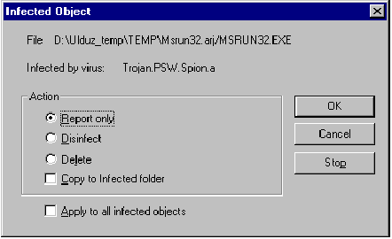
Obrázek 5.11. Dialogové okno Dezinfikovat
Okno umožňuje AVP naložit s infikovanými objekty následujícími způsoby:
- Výsledná zpráva - AVP vytvoří výslednou zprávu o infikovaném objektu a viru;
- Dezinfikovat - AVP umožní dezinfikovat infikovaný objekt, tzn. vymazat virus z objektu a obnovit objekt, aby odpovídal originálu;
- Vymazat - AVP vymaže infikovaný objekt z disku;
- Kopii do adresáře Infikované – povoluje/nepovoluje AVP kopírovat nalezené infikované objekty do příslušné složky (v případě, že nezaškrtnete odpovídající okénko v tabulce Akce). Jestliže je povolena tato volba AVP zkopíruje nalezený infikovaný objekt do složky Infikované v adresáři AVP.
- Použít na všechny infikované objekty – umožňuje AVP od této doby automaticky naložit se všemi nalezenými infikovanými objekty způsobem určeným v okně Dezinfikovat. To znamená, že příště v případě nalezení infikovaného objektu nebude zobrazeno okno Dezinfikovat a s objektem bude naloženo automaticky. Výsledky operací můžete sledovat v okně AVP Soubor výsledných zpráv, pokud jej zaškrtnete, budou zobrazeny v tabulce Statistiky po ukončení skenování.

Neobnovitelné objekty
Bohužel ne vždy je možné obnovit všechny infikované objekty, protože některé viry poškozují data nezvratně. Pokud se pokusíte dezinfikovat neobnovitelný objekt, objeví se na obrazovce následující zpráva: «JMENO_OBJEKTU byl infikován JMENO_VIRU a nemůže být obnoven. Chcete smazat objekt?». Kde « JMENO_OBJEKTU » je jméno infikovaného objektu a « JMENO_VIRU » je jméno viru (Obrázek 5.12).
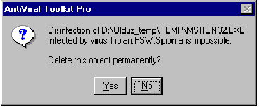
Obrázek 5.12. Zpráva AVP o neobnovitelném objektu
Pokud zmáčknete Ano (Obrázek 5.10), objekt bude vymazán a AVP zobrazí následující zprávu: «Chcete vymazat všechny neobnovitelné objekty?» (Obrázek 5.12). Pokud zmáčknete Ano, budou všechny neobnovitelné nalezené infikované objekty vymazány Jestliže Ne, zobrazí AVP po nalezení některých neobnovitelných objektů zprávu podobnou obrázku 5.12.
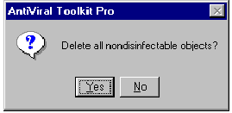
Obrázek 5.13. Otázka AVP, zda chcete vymazat všechny neobnovitelné objekty.
Jestliže odpovíte Ne na otázku v okně (Obrázek 5.10), objekt bude ignorován a AVP zobrazí následující zprávu: «Chcete, aby byly ignorovány všechny neobnovitelné objekty?» (Obrázek 5.14). Pokud odpovíte Ano, všechny nalezené neobnovitelné objekty budou od teď ignorovány. Jestliže odpovíte Ne, zobrazí se příště obrázek podobný obrázku 5.12 .
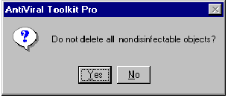
Obrázek 5.14. Otázka AVP, zda chcete ignorovat všechny nalezené neobnovitelné objekty.

Tabulka Volby/Dodatečná nastavení
V tabulce Volby (Obrázek 5.15) najdete prvky k přizpůsobení programu a také můžete přidat extra skenování a způsoby zobrazení.
Tato tabulka obsahuje osm zaškrtávacích políček. Políčka zaškrtnete tak, že na něj kliknete levým tlačítkem myši.
Následující tři políčka umožňují uživateli povolit/nepovolit extra způsoby skenování módy:
- Varování – povoluje/nepovoluje dodatečné nástroje na kontrolu virů. Jestliže je volba povolena AVP bude varovat uživatele v případě, že kontrolovaný soubor nebo sektor obsahuje modifikovaný nebo poškozený virus a jestliže jsou nalezeny v paměti instrukční řádky podobné viru;
- Analýza kódu – povoluje/nepovoluje heuristický nástroj Analyzátor kódu poskytující uživateli možnost detekovat AVP neznámé viry v kontrolovaných objektech;
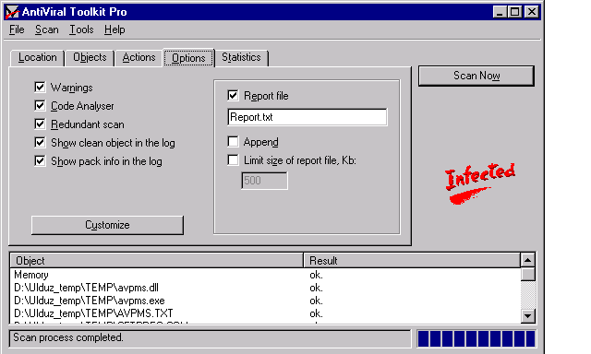
Obrázek 5.15. Tabulka Volby

Hloubkový sken – povoluje/nepovoluje nástroj k úplnému skenování umožňující kontrolovat nejen vstupní body (systémové řídící vstupní body), ale i celý obsah kontrolovaných souborů.
Pozor!
Hloubkový sken doporučujeme v případě, že standardním způsobem nebyl nalezen žádný virus, ale systém stále pracuje nestandardně ( tzn. často se sám restartuje, některé programy se nepřirozeně zpomalují apod.). V jiných případech nedoporučujeme tento sken použít, protože extrémně zpomaluje skenování a zvyšuje riziko falešných poplachů.
Následující zaškrtávací políčko umožňuje uživateli povolit/nepovolit AVP dodatečné způsoby zobrazení:
Zobrazovat čisté objekty – pokud je povolena tato volba, během skenování se zobrazí jména čistých objektů. V záznamovém okně ve sloupečku Výsledky se zobrazí“ok”.
Pozor! Tento způsob, pokud je povolen zpomaluje práci AVP.
Zobrazit typ pakování – pokud je povolena tato volba během skenování, zobrazují se v okně Objekt/Výsledky některé dodatečné informace vztahující se k pakovaným souborů a archivům kontrolovaným AVP. Jména pakovaných objektů (archivů) budou zobrazena v okně Objekt a v okně Výsledky si můžete přečíst jména odpovídajících pakovacích a archivovacích programů;
Tlačítko Přizpůsobení je také umístěno v tabulce Volby. Pokud toto tlačítko zmáčknete, objeví se na Vaší obrazovce následující zaškrtávací okénka:
Zvukové efekty – povoluje/nepovoluje AVP zvuk.
Vybrat objekt pro skenování jednoduchým kliknutím – povoluje/nepovoluje uživateli určit AVP cestu (tabulka Umístění jednoduchým kliknutím. Standardně je nastaveno dvojité kliknutí).
Upozornit po ukončení skenování - povoluje/nepovoluje uživateli přečíst si výsledky skenování ihned po ukončení kontroly. Pokud tuto volbu nepovolíte, budete si moci výsledky prohlédnout později.
Přepnout na záložku Statistiky po spuštění skenování – pokud je tato volba zaškrtnuta, umožňuje automatické přepnutí na tabulku Statistiky a kontrolovat skenování v průběhu operace.
Přepnout na záložku Statistiky po ukončení skenování - pokud je tato volba zaškrtnuta, umožňuje automatické přepnutí na tabulku Statistiky a prohlédnout si výsledky skenování ihned po ukončení operace.
Výzvu ke vložení dalšího vyměnitelného disku - povoluje/nepovoluje odpovídající zprávu. Pokud je tato volba zaškrtnuta při kontrole vyměnitelných disků, nabídne Vám AVP kontrolu dalšího. Pokud neskenujete více než jeden vyměnitelný disk, tuto volbu nezaškrtávejte.
Varovná zpráva o Hloubkovém skenování - povoluje/nepovoluje okno zprávy varující, že Hloubkový sken zabere podstatně více času. Pokud používáte Hloubkový sken vždy, tato zpráva je bez užitku a může být nezaškrtnuta.
Varovná zpráva o vymazání všech infikovaných objektů – povoluje/nepovoluje AVP následující zprávu: «Jste si jisti, že chcete SMAZAT VŠECHNY infikované objekty?» (Více informací najdete v kapitole Tabulka Akce/Definice způsobu nakládání s nalezenými infikovanými a/nebo podezřelými objekty ). Při standardní situaci je toto okénko zaškrtnuto. Pokud mažete infikované objekty vždy, je tato zpráva bez užitku a může být nezaškrtnuta.
Další varovné zprávy – povoluje/nepovoluje další upozorňující zprávy (Více informací najdete v kapitole Tabulka Akce/Definice způsobu nakládání s nalezenými infikovanými a/nebo podezřelými objekty ”).Nastavení AVP můžete povolit/nepovolit standardní cestou pomocí myši nebo klávesnice. K zaškrtnutí/nezaškrtnutí okének klikněte na něj jednou levým tlačítkem myši nebo jej vyberte kursorem a zmáčkněte mezerník.
K otevření menu Přizpůsobení můžete také kliknout na příkaz Přizpůsobení v menu Nástroje (Více informací najdete v kapitole Menu Nástroje).
Pravá strana tabulky Volby umožňuje uživateli vytvořit Soubor výsledných zpráv. Všechny informace, které se zobrazují v záznamovém okně Objekt/Výsledek a tabulce Statistiky mohou být uloženy v tomto souboru. Pravá strana tabulky Volby obsahuje tři zaškrtávací okénka a dvě pole. Zaškrtávací okénka jsou následující:
Soubor výsledných zpráv – povoluje/nepovoluje AVP vytvořit Soubor výsledných zpráv. Pokud je toto okénko zaškrtnuto, může uživatel vypsat do okénka jméno souboru pro zprávy. Implicitně je nastaveno jméno Report.txt.
Jestliže zaškrtnete okénko Soubor výsledných zpráv, objeví se další zaškrtávací okénka:
Připojit – když je zaškrtnuto, umožňuje AVP po ukončení skenování přidat vytvořenou zprávu k obsahu souboru zpráv. Je to velice užitečné, protože si můžete kdykoli přečíst zprávy o předešlých kontrolách. Pokud je okénko nezaškrtnuto, soubor zpráv bude obsahovat pouze záznam poslední kontroly.
Maximální velikost Kb: - když je zaškrtnuto, limituje velikost souboru zpráv. Hodnotu (Kb) můžete vložit do spodního pole (implicitně je nastaveno 500 Kb).

Tabulka statistiky
Když je ukončeno skenování, aktivuje se automaticky tabulka «Statistiky» (Obrázek 5.16). Tato tabulka obsahuje výsledky v sloupečcích Skenováno/Nalezeno.
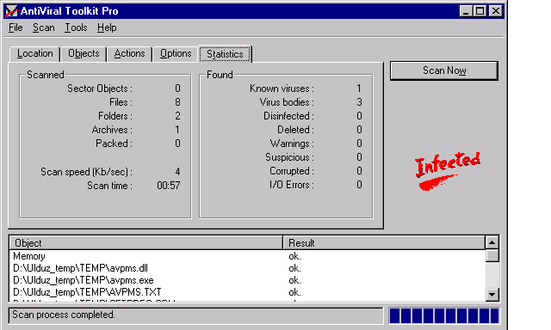
Obrázek 5.16. Tabulka Statistiky
Tabulka je rozdělena do dvou sloupců (Skenováno a Nalezeno):
Skenováno – tento sloupec obsahuje počty kontrolovaných sektorů, souborů. archivů a pakovaných objektů. Je v něm také specifikován čas skenování.
Nalezeno – tento sloupec obsahuje:
- známé viry;
- těla virů (tzn. množství souborů infikovaných známým virem);
- dezinfikované objekty (tzn.objekty, ze kterých byly viry korektně vymazány);
- vymazané objekty;
- varování (tzn. množství objektů obsahující kód podobný virové modifikaci);
- podezřelé objekty (tzn. oznámení Analyzátoru kódu);
- poškozené objekty;
- chyby I/O.

Hlavní menu

Menu Soubor
Menu Soubor umožňuje uživateli uložit a načíst různé skupiny nastavení. Pokud jste si přizpůsobili program požadovaným způsobem a uložili jej do profilu ( Soubor s příponou PRF) příště nemusíte marnit čas opětovným nastavováním. Jednoduše načtete profil s uloženým nastavením. Také můžete použít profily vytvořené firmou Kaspersky Lab pro různé úlohy. AVP profily získáte od Kaspersky Lab Help Desk.
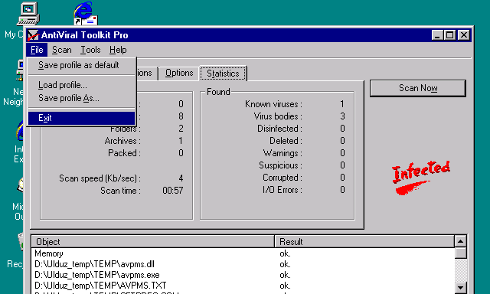
Obrázek 5.17. Menu Soubor
Menu Soubor (Obrázek 5.17) obsahuje následující příkazy:
Uložit profil jako výchozí – umožňuje uložit současné nastavení do výchozího souboru (default.prf), který bude automaticky použit. Doporučujeme do výchozího profilu uložit nejvíce používané skupiny nastavení.
Poznámka: AVP standardní výchozí profil (default.prf) obsahuje jen základní nastavení.
Načíst profil... – umožňuje načíst nastavení z profilu. Pokud vyberete příkaz Načíst profil, objeví se na Vaší obrazovce okno obsahující seznam Vašich profilů (Obrázek 5.18). Označte požadovaný profil a zmáčkněte tlačítko Otevřít. Nynější programové nastavení bude nahrazeno profilem.
Nechtěné profily vymažete kliknutím na jméno profilu v seznamu levým tlačítkem myši a zmáčknutím <Delete>.
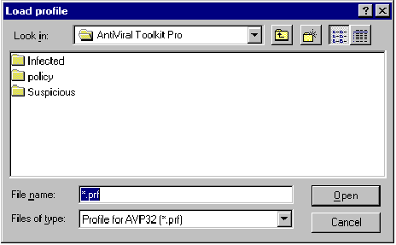
Obrázek 5.18.Okno Načíst profil
Uložit profil jako ... - umožňuje uživateli uložit nynější nastavení programu do profilu. Pokud je vybrán tento příkaz, objeví se na Vaší obrazovce okno Uložit (Obrázek 5.19). Specifikujte jméno požadovaného profilu do kterého chcete uložit nastavení do jména souboru a zmáčkněte tlačítko Uložit.
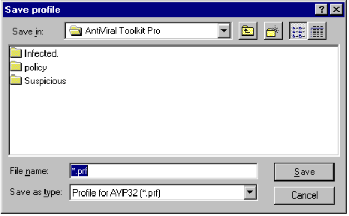
Obrázek 5.19. Okno Uložit profil jako
Konec – umožňuje uživateli zavřít program.

Menu Sken
Menu Sken obsahuje příkazy podobné tlačítku Skenovat /Stop:
- Skenovat – spustí skenování;
- Stop – přeruší skenování.
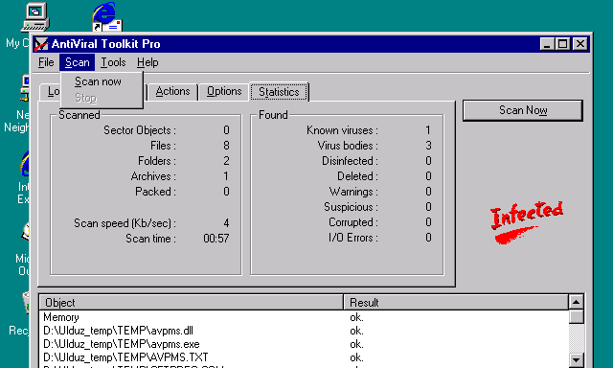
Obrázek 5.18. Menu Sken. Skenování není spuštěno.

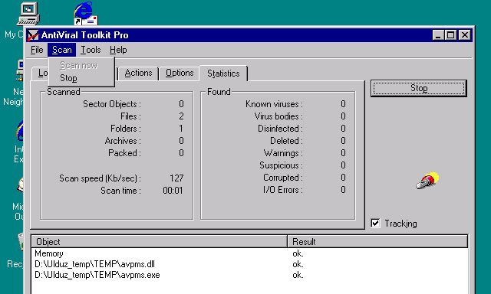
Obrázek 5.19. Menu sken v průběhu skenování
Pokud není spuštěn sken, je příkaz Stop nedostupný (Obrázek 5.18) a stane se dostupným po ukončení (Obrázek 5.19).

Menu Nástroje
Menu Nástroje (Obrázek 5.20) obsahuje následující příkazy: Aktualizace, Přizpůsobení, Najít ve výsledných zprávách a Vytvořit seznam virů.
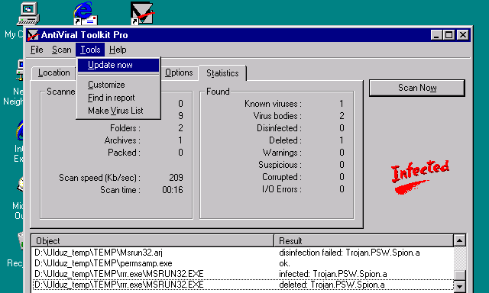
Obrázek 5.20. Menu Nástroje
Příkaz Aktualizace otevře okno AVP Aktualizace umožňující uživateli automaticky aktualizovat databázi virů. Pomocí tohoto okna můžete aktualizovat databázi virů přes Internet nebo připojit updaty z Vašeho PC.
Pokud aktualizujete databázi přes Internet, AVP spojí Vaše PC k HTTP nebo FTP serveru obsahujícímu AVP aktualizovanou databázi virů a stáhne ji. Pokud jsou updaty uloženy na Vašem PC, pouze specifikujte cestu k příslušnému textovému poli. V tomto případě budou updaty zkopírovány do AVP adresáře a staré budou vymazány.
Poznámka: Aktualizace může být úspěšná pouze v případě, že AVP databáze vytvořená firmou Kaspersky Lab nebyla poškozena, porušena nebo jinak modifikována.
Příkaz Přizpůsobení je podobný tlačítku Přizpůsobení v tabulce Volby. (Více informací najdete v kapitole 3.3.4, “Tabulka Volby ”).
Příkaz Najít ve výsledných zprávách otevírá okno Hledat. Pokud si chcete přečíst informaci o nějakém viru nalezeném AVP, použijte tento příkaz k jeho nalezení v souboru zpráv. Tento příkaz může být důležitý v případě, že Váš soubor zpráv je rozsáhlý. V okně můžete specifikovat vyhledání charakterového řetězce (např. požadovaného jména souboru) a zmáčkněte tlačítko Hledat další. Toto okno může být otevřeno také kombinací kláves <Ctrl-F>. (Více informací najdete v kapitole “ Zprávy záznamového okna Objekt/Výsledky ”).
Příkaz Vytvořit seznam virů vytvoří a zobrazí seznam AVP-známých virů. Program jej vytvoří tak, že prohledá všechny připojené databáze virů a zobrazí seznam všech zmíněných jmen virů. Tato volba pomáhá efektivně a včas aktualizovat AVP verze. Pro zobrazení tohoto seznamu vyberte příkaz Vytvořit seznam virů v menu Nástroje. Tento seznam bude zobrazen v záznamovém okně Objekt/Výsledky.

Menu Nápověda
Menu Nápověda (Obrázek 5.21) obsahuje následující příkazy:
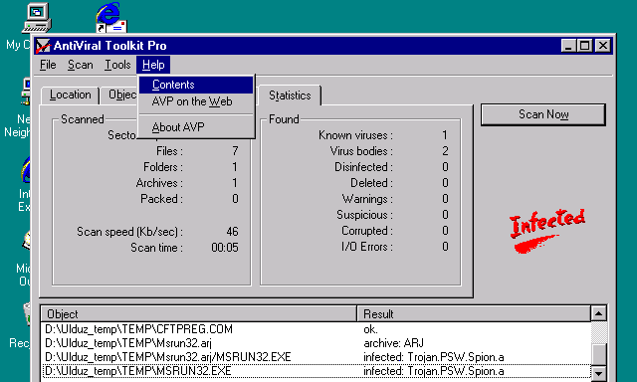
Obrázek 5.21. Menu Nápověda
- Obsah – zobrazí obsah souboru AVP nápovědy;
- AVP na Webu – pokud jste připojeni na Internet , můžete si pomocí tohoto příkazu stáhnout poslední informace o AVP a nových produktech od Kaspersky Lab;
- O aplikaci AVP – zobrazí informace o výrobci AVP, číslo Vaší verze AVP, Vaše registrační údaje a další informace vztahující se k AVP. Pokud stisknete tlačítko Podpora, bude Vám poskytnuta kontaktní informace o Vašem distributorovi AVP.

Zprávy záznamového okna Objekt/Výsledky
V průběhu skenování se zobrazují výsledky v záznamovém okně Objekt/Výsledky umístěném ve spodní části hlavního okna. Během operace se v hlavním okně objeví ikonka Tracking.
Pokud je tato volba zaškrtnuta, umožňuje uživateli sledovat výsledky v automaticky se posunujícím poli.
K nalezení určitých informací může uživatel použít volbu Hledat v menu Nástroje nebo kliknout na ikonku v pravé části okna. Toto okno může být otevřeno také kombinací kláves <Ctrl-F>. (Obrázek 5.22). V okně můžete specifikovat vyhledání charakterového řetězce (např. požadovaného jména souboru) a zmáčkněte tlačítko Hledat další. Toto okno může být otevřeno také kombinací kláves <Ctrl-F>. Opakování této operace dosáhnete zmáčknutím klávesy <F3>.
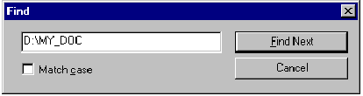
Obrázek 5.22. Okno Hledat
V záznamovém okně se zobrazují jména kontrolovaných objektů po levé straně a na pravé straně se zobrazují následující zprávy:
ok
Žádný virus ani virová instrukce nebyly detekovány v kontrolovaném souboru nebo sektoru. Tato zpráva bude zobrazena pouze v případě, že je zaškrtnuta volba Zobrazovat čisté objekty v tabulce Volby. Pokud tato volba není zaškrtnuta, tyto informace nebudou zobrazeny a nebudou uloženy do souboru zpráv.
Infikován: JMÉNO_VIRU
Virus JMÉNO_VIRU (např.OneHalf.3544) byl detekován v kontrolovaném souboru nebo sektoru.
Dezinfikován: JMÉNO_VIRU
Virus JMÉNO_VIRU byl úspěšně odstraněn z příslušného souboru/sektoru nebo pokud byl virus paměťově-rezidentní, je paměť deaktivována. Pokud se objeví zpráva o paměťově-rezidentním viru na Vašem počítači, doporučujeme Vám restartovat počítač ihned po ukončení skenování.
Vymazán: JMÉNO_VIRU
Objekt infikovaný virem JMÉNO_VIRU je vymazán.
Dezinfekce selhala: JMÉNO_VIRU
Soubor infikovaný virem JMÉNO_VIRU nesprávným způsobem (pokud bude léčen, může být zničen) nebo je příslušný soubor/sektor chráněn proti zápisu.
Varování: VIRUS_NAME
Kombinace instrukcí, že kontrolovaný objekt vypadá jako infikovaný virem JMÉNO_VIRU, ale další kontrola zjistila, že instrukce neodpovídají viru. Pokud uvidíte během kontroly takových zpráv více, je velice pravděpodobné, že Váš počítač byl napaden modifikací viru JMÉNO_VIRU.
Podezřelý: TYP_VIRU
V souboru a/nebo sektoru byla detekována Analyzátorem kódu sada instrukcí (více informací najdete v kapitole 3.6, «Analyzátor Kódu») podobná viru TYP_VIRU.
Poškozen: JMÉNO_VIRU
Vnitřní struktura souboru neodpovídá formátu souboru.
Chyba I/O
Soubor nebo sektor disku je chráněn proti zápisu nebo byla objevena nějaká systémová chyba.
Pakovaný: PACK_NAME
Kontrolovaný soubor je pakován nebo imunizován. PACK_NAME je jméno pakovacího souboru, kterým je soubor pakován.
Archiv: ARCHIV_NAME
Kontrolovaný soubor je archiv. ARCHIV_NAME je jméno příslušného archivovacího programu.
- Neznámý formát
Rozbalovací nástroj nerozpakoval pakovaný nebo archivovaný soubor. K selhání mohlo dojít tak, že k pakovaní byla použita nová verze pakovacího programu nebo, že archivovaný soubor je chráněn heslem nebo je poškozený.

Analyzátor kódu
Analyzátor kódu (heuristický skener) vyhledává kódy souborů a sektorů skenovaných programů pomocí různých algoritmických postupů instrukce podobné virům. V případě, že jsou nalezeny instrukce (např. otevřít soubor a vložit do něj kód nebo zastavit přerušené vektory apod. ) objeví se na obrazovce následující zpráva:
Podezřelý: TYP_VIRU
Kde TYP_VIRU může být nahrazen následujícími slovy:
Com – soubor vypadá jako infikován virem napadajícím soubory COM;
Exe – soubor vypadá jako infikován virem napadajícím soubory EXE;
ComExe soubor vypadá jako infikován virem napadajícím obojí soubory COM/EXE;
Com (nebo Exe nebo ComExe)TSR - soubor vypadá jako infikován paměťově rezidentním virem napadajícím soubory COM (nebo EXE nebo COM/EXE);
Boot – soubor vypadá jako infikován boot virem nebo vypadá jako instalátor boot-viru;
Trojan – soubor vypadá jako nějaký druh Trojského koně (Trojský kůň je druh destruktivního programu, který vymaže data na disku za některých podmínek nebo způsobí hang-ups or atd.).
Použití AVP heuristického algoritmu může (jako i u jiných programů) někdy vyústit ve “falešný poplach” (považuje čistý soubor za infikovaný), ale Analyzátor kódu byl mnohokrát testován, kontrolován mnoha soubory a nikdy nebyl skutečně klamavý. To znamená, že náš heuristický nástroj (Analyzátor kódu) je velice spolehlivý. Pokud při kontrole souborů Analyzátorem kódu narazíte na “falešný poplach”, prosíme Vás, abyste nás o tom informovali a zaslali nám vzorek čistého souboru, který byl považován za virus nebo firmě Kaspersky Lab, kde bude prostudován.
Při skenování používá Analyzátor kódu mnoho algoritmických postupů do několika podúrovní. Pokud povolíte Analyzátor kódu, AVP operace velice zpomalí. Ale tento nástroj detekuje 80% virů z databáze Kaspersky Lab a věříme, že nově vzniklé a AVP-neznámé viry budou detekovány se stejnou úrovní pravděpodobnosti.
Pozor!
Analyzátor kódu současné verze nemaže viry označené jako «podezřelé». Než vymažete AVP-neznámý virus, informujte systémového programátora nebo kontaktuje firmu Kaspersky Lab.

Rozbalovací nástroj
V současné době jsou velmi populární nástroje pakující spustitelné soubory. Tvůrci softwaru pakují své produkty a dodávají je s některou speciální rozbalovací jednotkou. Když je takový spustitelný program nastartován, jednotka jej rozbalí do RAM a spustí jej.
Soubor infikovaný virem může být zabalen spolu s čistými soubory. Pokud je skenován běžným antivirovým skenerem, infikovaný soubor může být definován jako čistý protože tělo viru bylo zabaleno společně programovým kódem. Rozbalovací nástroj rozbalí soubory, které byly zabaleny nejznámějšími pakovacími nástroji(DIET, PKLITE, LZEXE, EXEPACK, COMPACK, COM2COM různých verzí) do dočasného adresáře ke kontrole. Pokud AVP detekuje uvnitř souboru virus, je schopen jej vymazat. Výsledkem je, že originální zapakovaný soubor je nahrazen rozpakovaným a dezinfikovaným souborem. Rozbalovací nástroj je schopen korektně rozbalit soubory komprimované jednou nebo víckrát.
Naše rozbalovací jednotka je schopna si poradit také s některými verzemi imunizátoru (Více informací najdete v kapitole 1.3.4) jako je CPAV a F-XLOCK a některými šifrujícími programy (CryptCOM).
Poslední verze AVP rozbalovacího nástroje bude aktualizována, aby uměla nakládat s novými imunizátory, pakovacími a šifrovacími programy.

Extrahovací nástroj
V současné době je antivir schopný kontroly archivovaných souborů nezbytnou nutností. Infikovaný soubor může zůstat v archivech po dlouhou dobu dokonce několik let a virus bude neaktivní a proto pro Vás neviditelný, ale jednou se může stát, že budete chtít tento soubor extrahovat a tento virus může způsobit ztráty a také zruinovat Váš systém.
Při práci s infikovanými archivy Vám může pomoci Extrahovací nástroj. Při skenování některý Extrahovací nástroj extrahuje soubory podle specifikované masky do dočasného adresáře, aby mohly být zkontrolovány. Po ukončení kontroly je dočasný adresář vymazán.
Současná verze Extrahovacího nástroje obsahuje kódy umožňující extrahovat z následujících archivů: ARJ, ZIP, LHA, RAR a všech existujících verzí (včetně verze RAR 2.0, které mohou být extrahovány několika antivirovými programy na světě).
Poznámka:
1. AVP neodstraňuje viry z infikovaných archivů, pouze je detekuje.
2. Extrahovací nástroj není schopen extrahovat archivy chráněné heslem.
AVP najde infikované soubory dokonce i když byly zašifrovány pomocí nástroje CryptCOM, a potom zapakovány PKLITE a přidány do archivu PKZIP.

Nápověda AVP
Uživatel má přístup k nápovědě AVP kdykoli v průběhu skenování. K přivolání nápovědy stačí pouze kliknout levým tlačítkem myši na menu Nápověda a vybrat Obsah. Na obrazovce se objeví seznam témat nápovědy (Obrázek 5.23).
Okno témat nápovědy AVP vypadá jako u Windows 95 a může být ovládáno podobným způsobem.
Okno témat nápovědy tabulky Obsah zobrazuje strom témat. Téma otevřete dvojitým kliknutím na něj nebo označením jeho názvu a zmáčknutím tlačítka Otevřít. Podkapitolu otevřete dvojitým kliknutím na něj nebo označením jeho názvu zmáčknutím tlačítka Zobrazit. Zobrazí se Vám okno obsahující požadovanou informaci.
Téma zavřete dvojitým kliknutím na něj nebo označením jeho názvu a zmáčknutím tlačítka Zavřít.
Tabulka Rejstřík obsahuje témata nápovědy řazené podle abecedy. K nalezení některých témat nápovědy stačí vypsat několik písmen slova, které hledáte, nebo se pomocí myši pohybovat v roletovém menu rejstříku a dvojitým kliknutím levého tlačítka myši vybrat nebo slovo označit a zmáčknout tlačítko Zobrazit.
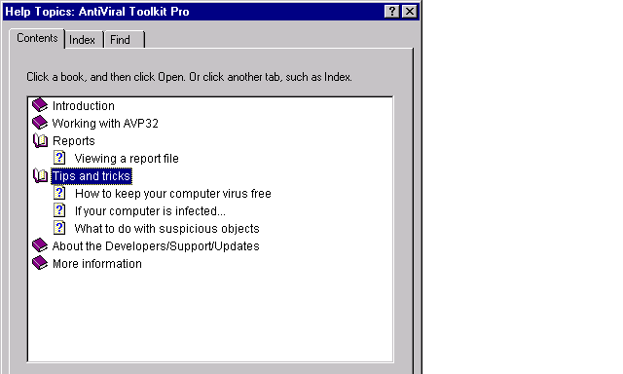
Obrázek 5.23. Nápověda AVP
On-line nápovědu můžete také vyvolat pomocí klávesy <F1>. V tomto případě se objeví na obrazovce okno nápovědy AVP obsahující informaci o aktivním okně AVP.

Spuštění AVP Monitoru
AVP MonitorTM je paměťově rezidentní antivirový program kontrolující přístupy k souborům a sektorům. Než povolí AVP Monitor k objektu přístup, objekt proskenuje a v případě infekce Vám na základě nastavení programu nabídne objekt dezinfikovat, vymazat nebo odepřít přístup k objektu. Tímto způsobem je AVP Monitor schopen najít a odstranit virus dříve, než je Váš systém skutečně infikován.

Spuštění AVP Monitoru
AVP Monitor spustíte kliknutím na tlačítko Start (Windows 95/98) potom na Programy, dále na skupinu AntiViral Toolkit Pro a kliknutím na AVP Monitor. Také jej můžete spustit pomocí souboru Avpm.exe.
Pokud při instalaci AVP na Váš počítač povolíte přidání AVP Monitoru do menu StartUp, program bude automaticky spuštěn ihned po startu Windows.
Jakmile je AVP Monitor načten, zobrazí se jeho ikona v pravé části dolní lišty. Hlavní okno AVP Monitoru otevřete pouhým dvojitým kliknutím na jeho ikonu.
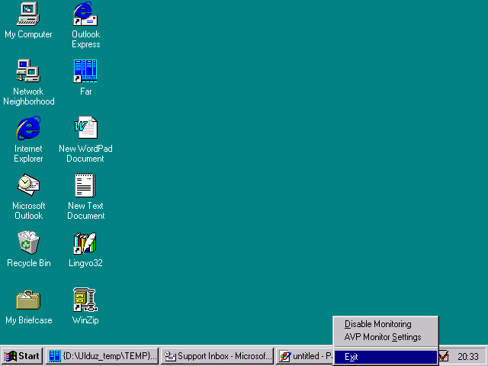
Obrázek 6.1 Obsahové menu AVP Monitoru
Kliknutím pravým tlačítkem myši na ikonu AVP Monitoru v liště se objeví obsahové menu (Obrázek ). Toto menu obsahuje následující často užívané příkazy:
Zakázat Monitoring (pokud je AVP Monitor povolen)/Povolit Monitoring (pokud je AVP Monitor zakázán) – poskytuje uživateli možnost povolit/zakázat AVP Monitor. Pokud je AVP Monitor zakázán (červený pruh na ikoně se změní na černý), není prováděn sken;
Nastavení AVP Monitoru– otevře hlavní okno AVP Monitoru;
Zakázat Monitor – odstraní AVP Monitor z RAM.

Hlavní okno AVP Monitoru
Hlavní okno AVP Monitoru obsahuje 5 následujících tabulek: Obecné, Objekty, Akce, Volby, Statistiky. Přepínáním mezi tabulkami a povolováním/zakazováním voleb si můžete přizpůsobit program a měnit jeho nastavení.
- Pozor!
Pro všechny udělané změny musíte zmačknout tlačítko Použít, aby to mělo efekt. (hlavní okno AVP Monitoru nebude zavřeno a tím bude umožňovat pokračovat v nastavovací proceduře) nebo tlačítko OK (hlavní okno se zredukuje do ikony v dolní liště).
Nápovědu AVP Monitoru otevřete zmáčknutím tlačítka Nápověda nebo pomocí klávesy <F1>.
Poznámka: Tlačítko v pravém horním rohu hlavního okna AVP Monitoru nefunguje standardním způsobem. Pokud na něj kliknete, program nebude přerušen, ale okno se zredukuje do ikony v dolní liště.
Jsou dva způsoby, jak program dostat z paměti: vypnout volbu Povolit Monitorování v tabulce Obecné nebo kliknout pravým tlačítkem myši na ikonu v liště a dát příkaz Zakázat Monitorování.

Tabulky

Tabulka Obecné
Příkazová tlačítka AVP Monitoru jsou umístěna ve střední části tabulky Obecné (Obrázek 6.2). V té samé časti je také umístěno pole, ve kterých je možno sledovat stav AVP Monitorování.
V horní časti je umístěno zaškrtávací okénko k Povolení/Zakázání Monitorování. Když je AVP Monitor zakázán (červený pruh na ikoně se změní v černý), není prováděno skenování.
Monitor povolíte tak, že zaškrtnete okénko a zmáčknete tlačítko OK.
Monitor zakážete tak, že odškrtnete okénko a zmáčknete tlačítko OK.
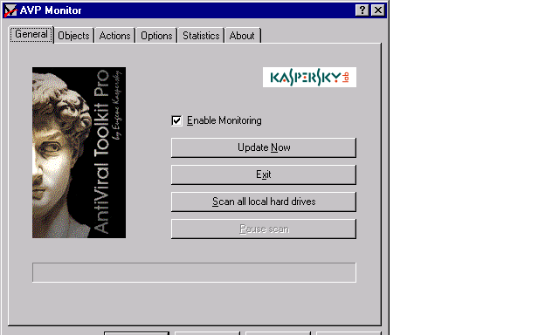
Obrázek 6.2 Tabulka Obecné
Tlačítko Aktualizovat spustí AVP službu umožňující aktualizaci databáze virů.
Tlačítko Konec vyjme program z paměti. Toto tlačítko je podobné příkazu Zakázat Monitor z kontextového menu AVP Monitoru.
Tlačítko Skenovat všechny lokální disky spustí úplnou kontrolu pevných disků na Vašem počítači. Jakmile spustíte sken stane se dostupná volba Pozastavit skenování.
Když zmáčknete Pozastavit skenování během operace skenování, pozastaví se a opět pokračuje, když je stisknuta znovu.
- Pozor!
Vyjmutím AVP Monitoru z paměti vyřadíte z provozu stálou antivirovou ochranu!

Tabulka Objekty
Tato (Obrázek 6.3) umožňuje uživateli specifikovat masky skenovaných souborů.
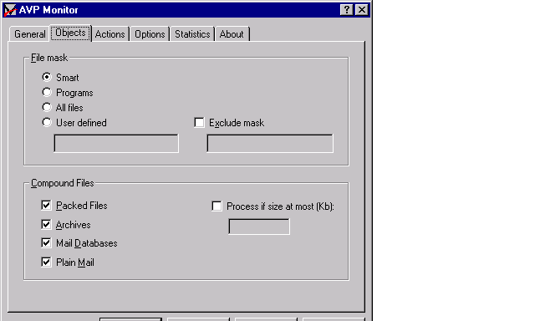
Obrázek 6.3 Tabulka Objekty
Můžete specifikovat následující masky profilů:
- Inteligentní – k prohledávání programů, tzn.objektů s vnitřními formáty podobnými spustitelným souborům všem souborům s příponami: .BAT, .COM, .EXE, .OV*, .SYS, .BIN, .PRG, .VxD, .DLL, .OLE.;
- Programy – k prohledávání souborů s příponami BAT, COM, EXE, OV*, SYS apod.;
- Všechny soubory – k prohledávání všech souborů bez ohledu na vnitřní formát;
- Definováno uživatelem – k prohledávání masek definovaných uživatelem. Masky souborů, které mají být kontrolovány, musí být specifikovány v textových polích oddělené čárkami. Např. *.EXE, *.COM, *.DOC .
Pokud zaškrtnete Složité objekty, pravděpodobnost nalezení viru se zvýší, ale výkonnost programu se sníží. (Pokud nechcete ztrácet čas skenováním objemných souborů, můžete omezit velikost skenovaných souborů. Provedete to tak, že zaškrtnete okénko Minimální velikost (Kb): a specifikujete hodnotu maximální velikosti soubor v textovém poli.)
- Pakované soubory - povoluje/nepovoluje rozbalovací nástroj schopný dekomprese pakovaných souborů pomocí (PKLITE, DIET, LZEXE a pod.) tak, aby je bylo možno prohledat.
- Archivy - povoluje/nepovoluje extrahovací nástroj umožňující AVP Monitoru prohledat archivy (ARJ, ZIP, LHA, RAR).
- Databáze elektronické pošty - povoluje/nepovoluje AVP skenovat e-mailové databáze v Microsoft Outlooku a Microsoft Exchange (soubory s příponami PST a PAB a také soubory MS Mail). AVP Monitor kontroluje databáze, které jsou i nejsou chráněny heslem.
- Běžná elektronická pošta - povoluje/nepovoluje AVP kontrolovat e-mailové soubory v následujících formátech: Eudora Pro & Lite, Pegasus Mail, Netscape Navigator Mail, JSMail SMTP/POP3 server.

Tabulka Akce
- Tabulka Akce (Obrázek 6.4) umožňuje uživateli definovat způsob, jakým bude nakládáno s infikovanými a podezřelými objekty.
- Můžete si vybrat z následujících způsobů:
- Zakázat přístup k objektu – přístup k infikovaným objektům bude odepřen;
- Dezinfikovat automaticky – AVP Monitor se v případě nalezení infikovaného objektu nebude ptát na instrukce, ale dezinfikuje objekt automaticky;
- Vymazat objekt – všechny nalezené infikované objekty budou automaticky vymazány. Pokud je tato volba zaškrtnuta, objeví se na obrazovce následující zpráva: «Jste si jisti, že chcete VYMAZAT všechny infikované objekty?» Zmáčkněte Ano k potvrzení akce nebo Ne pro návrat do hlavního okna AVP Monitoru.
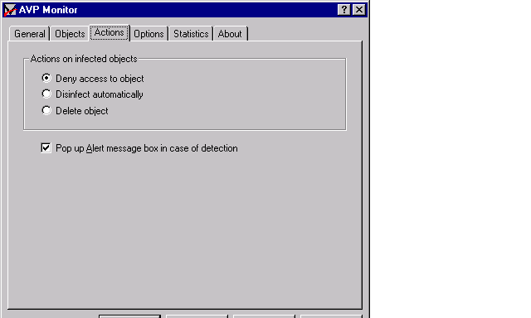
Obrázek 6.4 Tabulka Akce

Tabulka Volby
Tato tabulka (Obrázek 6.5) umožňuje uživateli použít extra způsoby skenování a záznamu zpráv.
Zde můžete zaškrtnout/nezaškrtnout následující okénka:
- Varování - povoluje/nepovoluje dodatečný nástroj kontroly. Pokud je povolen, AVP Monitor bude varovat uživatele, pokud budou kontrolované soubory nebo sektory obsahovat jakýkoli modifikovaný nebo poškozený virus a pokud bude detekována v paměti počítače instrukce podobná viru;
- Analýza kódu – povoluje/nepovoluje heuristickou analýzu umožňující uživateli detekovat neznámé viry;
- Soubor výsledných zpráv - povoluje/nepovoluje AVP Monitor vytvářet soubor zpráv. Pokud zaškrtnete okénko, zpřístupní se textové pole a uživatel do něj může vypsat jméno souboru zpráv. Implicitně je nastaveno jméno souboru Avpm_rep.txt;
- Limit velikosti souboru, Kb: - pokud je zaškrtnuto, umožňuje uživateli omezit velikost souboru výsledných zpráv. Číselná hodnota může být vložena do textového pole (Kb) (implicitně je nastavena hodnota 500 Kb).
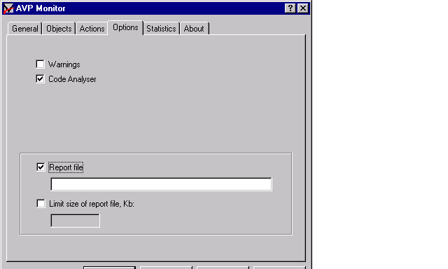
Obrázek 6.5 Tabulka Volby

Tabulka Statistiky
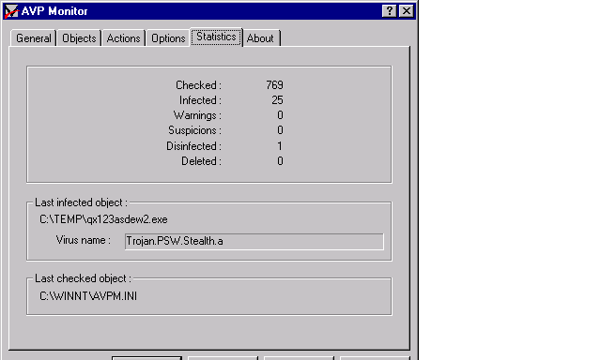Obrázek 6.6 Tabulka Statistiky
Tato tabulka zobrazuje informace o stavu a počtech skenovaných objektů
Zkontrolováno;
Infikováno;
Varování;
Podezřelé;
Dezinfikováno;
Vymazáno.
Tato tabulka zobrazuje také následující informace:
Poslední infikovaný objekt: – celá cesta posledního detekovaného infikovaného objektu;
Jméno viru: – jméno posledního detekovaného viru.
Poslední kontrolovaný objekt: - celá cesta posledního kontrolovaného objektu.

O aplikaci
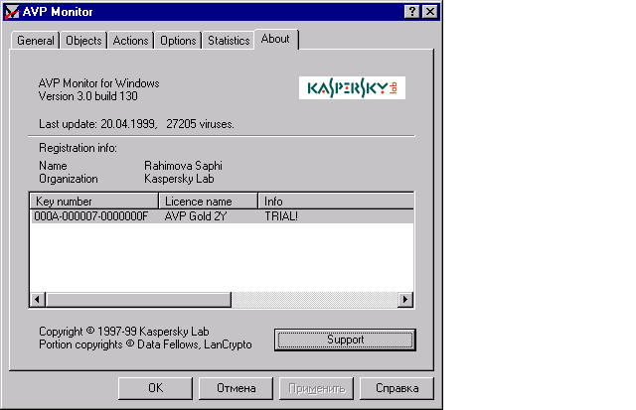
Obrázek 6.7 Tabulka O aplikaci
Tato tabulka (Obrázek 6.7) zobrazuje některé informace o programu (číslo verze, poslední update a počet známých virů, informace o registraci, o výrobci). Tlačítko Podpora Vám po zmáčknutí poskytne informace o distributorovi.

Spuštění AVP Monitoru s přepínačem /q
Pokud je AVP Monitor spuštěn z příkazové řádky s přepínačem /q program znemožní uživateli následující akce:
- zakázat program (příkaz Zakázat Monitor v kontextovém menu a nebude možno zaškrtnout Povolit Monitorování v tabulce Obecné),
- měnit nastavení programu (všechny ostatní volby nebudou přístupné).
- v tomto módu si můžete prohlížet tabulku Statistiky stejně jako nezměnitelná nastavení.
Abyste spustili AVP Monitor s přepínačem /q, musíte udělat např.: zmáčknout tlačítko Start a kliknout na Spustit, vypsat celou cestu souboru AVPM.EXE a přepínač a zmáčkněte OK. Řádek bude vypadat takto:
C:\Program Files\AntiViral Toolkit Pro\Avpm.exe /q

AVP Řídící Centrum (AVPŘC)
AVP Řídící Centrum je integrované prostředí pro správu komponentů AVP. AVP prostředí je vyvinuto pro řízení konfigurace komponentů AVP a jejich aktualizací, pro naplánování různých úloh a kontrolu výsledku jejich činnosti.
Dostupnost informací o všech instalovaných komponentech AVP a jejich verzích umožňuje uživateli komunikovat účinně s oddělením technické podpory firmy Kaspersky Lab a včas se rozhodnout, kdy mají být které komponenty AVP aktualizovány. Přítomnost automatických voleb aktualizace poskytuje možnost pravidelně stahovat aktualizované verze AVP komponentů a obnovovat antivirové databáze.
Pomocí rozhraní AVPŘC můžete plánovat činnost komponentů AVP, takže nyní nemusíte odkládat svoji práci a trávit čas a úsilí antivirovou ochranou. Pouze naplánujete pomocí AVP Řídícího Centra komponenty AVP, aby pravidelně kontrolovalo Váš počítač a ono to udělá za Vás.
Schopnost AVP Řídícího Centra automaticky spustit “externí” programy Vám umožňuje použít jej jako plánovač úloh. V tomto případě nemohou být použity jiné samospouštěcí prostředky, což umožňuje chránit zdroje Vašeho PC před ostatními úlohami. Kromě toho úlohy týkající se antivirové ochrany Vašeho počítače a další úlohy budou synchronizovány, čímž se předejde konfliktům.
Pokud zaškrtnete během instalace AVP okénko odpovídající Řídícímu Centru, bude automaticky instalováno na Váš počítač.

Spuštění a správa AVPŘC
Spuštění:
Zmáčkněte tlačítko Start .
Potom Programy.
Přejděte na skupinu programů AntiViral Toolkit Pro.
Přejděte na AVP Řídící Centrum a klikněte na něj.
AVPŘC můžete přidat do nabídky StartUp. Některé verze AVP to dělají automaticky, ale pokud ne, musíte použít lištu Windows a přidat AVPŘC do nabídky StartUp manuálně. Pokud tedy po restartu nevidíte ikonu AVPŘC v liště, znamená to, že tam AVPŘC není zavedeno a udělejte to ručně.
Když je AVP supervizor spuštěn, objeví se ikona AVPŘC () v pravé části dolní lišty.
Pro správu AVP Řídícího Centra musíte použít kontextové menu. Aby se Vám zobrazilo, klikněte pravým tlačítkem myši na ikonu () v liště.
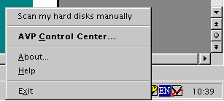  Obrázek 5.1 The AVPŘC Hlavní kontextové menu | AVPŘC hlavní kontextové menu obsahuje následující příkazy:  AVP Řídící Centrum – zobrazuje hlavní okno AVPŘC;  O aplikaci – zobrazuje okno informující uživatele o tvůrcích AVP softwaru a čísle Vaší verze AVP.  Nápověda – zobrazuje hlavní témata okna nápovědy AVP;  Konec – opouští AVPŘC.  K zobrazení hlavního okna AVP Řídícího Centra vyberte příkaz z kontextového menu a nebo dvojitým kliknutím na ikonu AVPŘC.
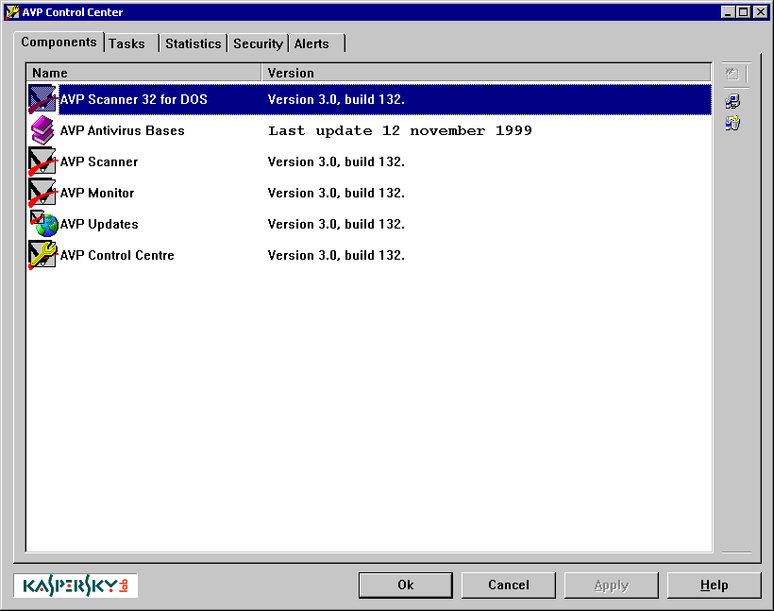
Obrázek 5.2 Hlavní okno AVPŘC Tabulka Komponenty

Hlavní okno AVPŘC
Hlavní okno obsahuje následující tabulky: Komponenty, Úlohy, Statistiky, Bezpečnost a Poplachy.
Hlavní okno AVPŘC není vybaveno lištou s menu, protože ke správě komponentů můžete používat kontextová menu.
V dolní části okna jsou umístěna následující tlačítka: OK, Storno, Použít a Nápověda. Pokud provedete v okně nějaké úpravy a zmáčknete OK, všechny změny se uskuteční a když zmáčknete Storno, všechny změny budou zrušeny. V obou případech zmizí okno z Vaší obrazovky. Ookud provedete v okně nějaké úpravy a stisknete Použít, všechny změny se uskuteční, ale okno se nezavře, abyste mohli pokračovat. Pokud zmáčknete tlačítko Nápovědy, objeví se na Vaší obrazovce okno s tématy nápovědy.
I když je hlavní okno AVPŘC zavřeno, neznamená to, že přestane pracovat, pouze se schová do ikony v dolní liště . AVPŘC zakážete pomocí příkazu Konec v hlavním kontextovém menu.
Pokud AVPŘC zakážete, dříve spuštěné úlohy nebudou přerušeny.
Hlavní okno AVPŘC obsahuje tabulky vytvořené pro správu komponentů AVP (tabulka Komponenty ), k řízení automatického spouštění úloh (tabulka Úlohy), k záznamu o provedení úloh (tabulka Statistiky), k zabezpečení bezpečnosti (tabulka Bezpečnost) a řízení poplachů (tabulka Poplachy).

Tabulka “Komponenty”
Tabulka obsahuje seznam jmen komponentů s čísly verzí instalovaných na Váš počítač. U antivirové databáze AVP je zobrazena informace o poslední aktualizaci.
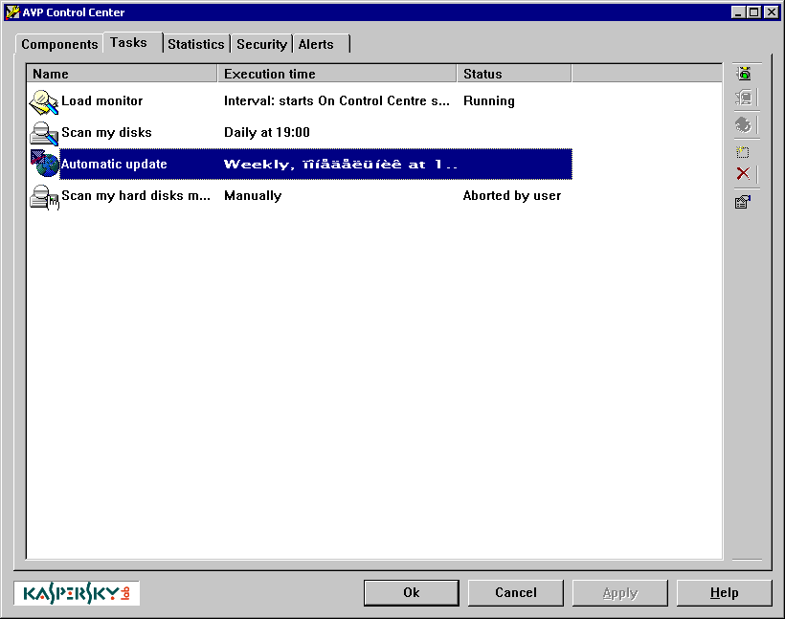  Obrázek 5.3 Tabulka Úlohy | Tabulka “Úlohy”  Tato tabulka slouží k řízení úloh.  Úloha znamená spuštění programového komponentu podle předdefinovaných nastavení. Úloha je spuštěna podle plánu, při události nebo ručně.  Zvláštní tabulka zobrazuje seznam úloh, času, vlastností a stavu úlohy.
Levý sloupec obsahuje ikony a jména úloh.
Prostřední sloupec obsahuje naplánovaný čas další podmínky provedení úlohy.
V pravém sloupci vidíte stav provedení úlohy.
V pravé části okna se nachází lišta. Má stejné funkce, jaké obsahuje menu, které se objeví po kliknutí pravým tlačítkem myši.
V této tabulce můžete provést následující operace:
Vytvořit novou úlohu. Vyberte “Vytvořit úlohu” z menu nebo stiskněte tlačítko v liště. Potom se objeví okno “Nová úloha ”.
Změna nastavení stávající úlohy. Vyberte úlohu ze seznamu a klikněte dvakrát nebo stiskněte tlačítko . Potom uvidíte “Vlastnosti úlohy”.
Spuštění úlohy ručně. Označte úlohu v seznamu a vyberte položku “Start ” v menu nebo stiskněte tlačítko v liště.
Zastavení úlohy ručně. Označte úlohu v seznamu a vyberte položku “Stop” v menu nebo stiskněte tlačítko v liště.
Odstranění úlohy. Označte úlohu v seznamu a vyberte položku “Smazat” v menu nebo stiskněte tlačítko .
Povolit/nepovolit úlohu. Označte úlohu v seznamu a vyberte položku “Povolit” v menu. Potom bude položka “Povolit”nezaškrtnuta a jméno úlohy bude označeno překříženou ikonou nebo tato položka bude zaškrtnuta a překřížená ikonka zmizí.
Znovu načíst databáze. Vyberte úlohu a spusťte položku “ Znovu načíst databáze ” v menu nebo stiskněte tlačítko v liště. Potom bude úloha přerušena a databáze bude znovu načtena a úloha bude znovu spuštěna. Tato funkce je k dispozici pouze pro rezidentní úlohy jako je AVP Monitor.
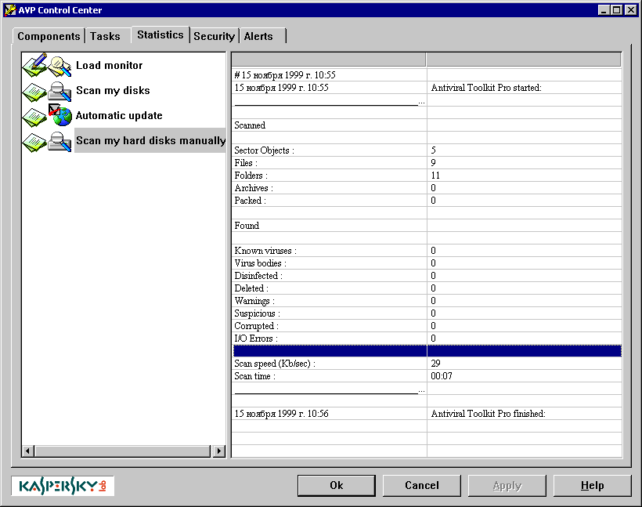  Obrázek 5.4 Tabulka “Statistiky”. | Tabulka “Statistiky”  Tabulka “Statistiky” umožňuje uživateli prohlédnout výsledky provádění úloh a stav úloh, jak jsou průběžně prováděny, např. stav AVP Monitoru.
Můžete je ihned analyzovat a porovnávat v čase některé indikace infekce a předejít virové nákaze.
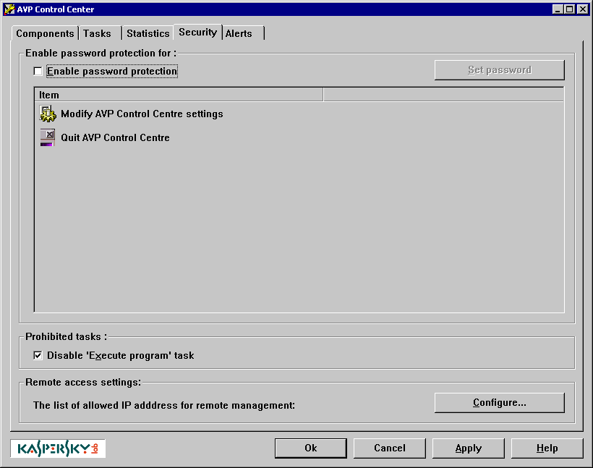  Tabulka “Bezpečnost” | Tabulka “Bezpečnost”  Tato tabulka je odpovědná za přizpůsobení bezpečnostních funkcí. To znamená ochranu heslem , nastavení IP adres, nastavení vzdáleného přístupu a zakázání některých úloh.  Okno je rozděleno do tří částí. V horní části je možno nastavit ochranu heslem.
Ve střední části můžete Povolit/Nepovolit spuštění zakázaných úloh.
V dolní části můžete nastavit vzdálený přístup na Vašem počítači.
Je tu k dispozici několik funkcí.
Nastavit/nenastavit heslo pro vzdálený přístup a ukončení programu. Povolte položku “Povolit ochranu heslem” a klikněte na odpovídající položku. Ikona úlohy se změní. Pokud nastavíte heslo v ikoně objeví se obrázek “klíče” a v opačném případě zmizí. Implicitně je nastaveno to heslo, které jste vložili během instalace AVP.
Změnu hesla aktivujete pomocí položky “Povolit ochranu heslem” a zmáčknutím tlačítka “Nastavit heslo” a uvidíte okno “Změnit heslo ”. Potom vložte nové heslo do textového pole a znovu potvrďte heslo v poli “Potvrdit heslo”.
Např. chcete nastavit heslo “AVP” pouze pro přizpůsobení vzdálené správy. Aktivujte “Povolit ochranu heslem”, klikněte myší na odpovídající úlohu, aby měla “klíč” v ikoně. Ostatní komponenty nesmí být chráněny heslem. Atributem nepovolení hesla je nepřítomnost “klíče” v ikoně úlohy. Potom stisknete tlačítko “Nastavit heslo”, vložte heslo do obou textových polí a zmáčkněte “OK”.
Povolení/nepovolení spuštění úlohy. Tato položka umožňuje uživateli zakázat provedení programu. Povolte (nepovolte) položku “Zakázat úlohu ‘Provést program’ ”.
Přizpůsobení vzdáleného přístupu. Vzdálený přístup znamená řízení pomocí Síťového Řídícího Centra. Vzdálený přístup můžete povolit z libovolného počítače na síti. Zmáčkněte tlačítko “Nakonfigurovat”. Potom se Vám objeví okno “Povolené IP adresy pro vzdálenou správu ”. Proveďte odpovídající nastavení. Tato funkce je přístupná pouze ve verzi AVP Platinum edition a v AVP pro Windows NT Server.
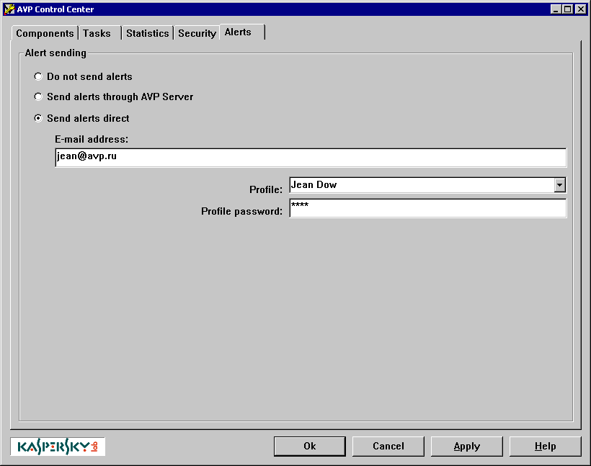  Tabulka “Poplachy” | Tabulka “Poplachy”  Tato tabulka je odpovědná za řízení zasílání poplašných zpráv , když se vyskytne událost. Tyto poplachy jsou inicializovány spuštěnými úlohami.  Existuje několik způsobů reakce:  Nezasílat poplachy. To znamená, že běžící úloha nezašle zprávu o události během operace.
K inicializaci tohoto módu vyberte odpovídající položku ze seznamu “Zasílat poplachy ”.
Zasílat poplachy prostřednictví AVP Serveru. Poplašné zprávy budou zaslány na server a budou zpracovány AVP Síťovým Řídícím Centrem. Tato funkce je k dispozici pouze pro AVP Platinum a AVP pro Windows NT Server tzn. jen pro síťové verze. K inicializaci tohoto módu vyberte odpovídající položku ze seznamu “Zasílat poplachy ”.
Přímé zasílání poplachů. To znamená, že všechny zprávy budou zaslány na předdefinovanou e-mailovou adresu. K inicializaci tohoto módu vyberte položku “ Přímé zasílání poplachů ”. Potom vložte e-mailovou adresu příjemce do textového pole “E-mail adresa”, vyberte profil ze seznamu “Profil” a vložte heslo profilu do pole “Heslo profilu”. Poslední akce je nezbytná k identifikaci Vás jako odesílatele.
Např. když chcete od systémového administrátora, který má Síťové Řídící Centrum na svém počítači, dostávat poplašné zprávy, vyberte položku “Zasílat poplachy prostřednictví AVP Serveru”.

Správa komponentů AVP
Po dvojitém kliknutí na ikonu hlavního okna AVPŘC se objeví tabulka Komponenty. Pro správu komponentů AVP musíte otevřít odpovídající kontextové menu a vybrat požadovaný příkaz.
V hlavním okně AVPŘC uvidíte tabulku zobrazující všechny komponenty instalované na Váš počítač a informace o nich. Tabulka je rozdělena do dvou sloupců. V prvním sloupci jsou jména komponentů instalovaných na Váš počítač a v druhém jsou zobrazeny informace týkající se verzí. Je zobrazeno poslední datum aktualizace antivirové databáze.
K vyvolání podrobností o komponentech udělejte následující:
Vyberte komponent kliknutím na jeho jméno nebo ikonu v hlavním okně;
klikněte pravým tlačítkem myši na vybraný komponent, když se Vám zobrazí menu, přejděte na Detaily… a klikněte na ně.
Nový komponent instalujete následovně:
Klikněte pravým tlačítkem myši na volnou plochu okna Komponenty a otevře se Vám menu;
Přejděte na Instalovat… klikněte na něj. Otevře se Vám dialogové okno;
V dialogovém okně zaškrtněte Lokální složky;
Specifikujte do pole celou cestu nebo klikněte na Procházet pro výběr požadovaného souboru v adresáři:
Zmáčkněte tlačítko Další;
Počkejte dokud není požadovaný komponent úspěšně instalován na Váš počítač. V průběhu instalace je zobrazen indikátor postupu instalace.

Odstranění komponentu
Někdy potřebujete z různých důvodů odstranit komponent, například jej reinstalovat.
K odstranění komponentu AVP z Vašeho systému udělejte následující:
Klikněte na jméno nebo ikonu komponenty v tabulce Komponenty;
Klikněte pravým tlačítkem myši na vybraný komponent a zobrazí se menu, přejděte na položku Odinstalovat… klikněte na ni.
Objeví se speciální okno. Povolte volbu Dokončit.
Pro pohyb do dalšího okna zmáčkněte tlačítko Další. Stiskněte tlačítko Dokončit umožňující AVPŘC automaticky odstranit komponent z Vašeho systému.
Jak jste si všimli, okno obsahuje volbu Přizpůsobit. Když povolíte toto tlačítko, můžete vybírat manuálně soubory, složky a systémové vstupy, které mají být odstraněny nebo modifikovány. Pokud nemáte s odstraňováním složek velkou zkušenost, umožňujte tuto volbu jen v souladu s manuálem nebo dle pokynu technické podpory. V opačném případě by mohlo dojít Vaším zásahem k ztrátě dat nebo destabilizaci Vašeho systému.

Správa úloh
Určité programy s definovaným nastavením a podmínkami prostředí mohou být uloženy jako úloha. Tabulka Úlohy umožňuje uživatel spravovat Úlohy.

Typy úloh
Podle toho, jak jsou programy startovány úlohami a podle typů jejich nastavení, mohou být úlohy rozděleny na dva následující typy: Úlohy spouštějící komponenty AntiViral Toolkitu Pro a Ostatní úlohy. Podle typu používání může být první skupina rozdělena do následujících typů:
Úlohy AVP Skeneru – pro každou úlohu AVP Skeneru v tabulce AVPŘC můžete specifikovat skupinu nastavení (způsob, jakým má být skener nastaven) a plán, podle kterého má být skener automaticky spuštěn v určitou dobu a za určitých podmínek.
Úlohy AVP Monitoru – pro každou úlohu AVP Monitoru v tabulce AVPŘC můžete specifikovat skupinu nastavení (způsob, jakým má být Monitor nastaven) a plán intervalů, kdy mají být skupiny nastavení aktivní. Tento interval může být naplánován tak, že se spustí a ukončí v určitou dobu při určité události nebo za určitých podmínek specifikovaných uživatelem po dobu trvání určité aktivity (např. po dobu instalace nějakého nového softwaru nebo kopírování programů nebo dokumentů přicházejících z vnější na Váš pevný disk nebo po dobu vyřizování e-mailu apod.). Start AVP Monitoru můžete naplánovat s nějakým určitým nastavením nebo aktivovat současné nastavení bez restartu počítače.
Úlohy AVP aktualizace – pro každou aktualizaci AVP můžete specifikovat způsob, jakým má být určitý AVP komponent a/nebo databáze aktualizována. AVP může být aktualizován pomocí Internetu nebo z lokální sítě, což šetří Váš čas a urychluje výkon.

Vytvoření úlohy
Úlohu vytvoříte následujícím způsobem:
Přepněte na tabulku Úlohy;
Klikněte pravým tlačítkem myši na volnou plochu tabulky nebo zmáčkněte klávesu <Ins> k otevření kontextového menu;
Vyberte Nová… zobrazí se okno Nová úloha;
V textovém poli Jméno úlohy specifikujte jméno úlohy, kterou chcete vytvořit. Ujistěte se, že jméno úlohy koresponduje s obsahem úlohy, např. Kontrola podezřelého CD;
V seznamu vyberte požadovaný typ úlohy;
Zmáčkněte tlačítko OK, abyste spustili konfiguraci provedení podmínek.
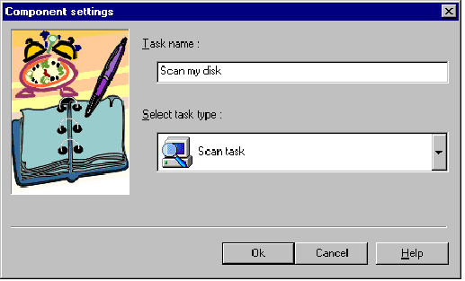
Obrázek 5.5 Okno Nová úloha

Vymazání úlohy
Úlohu vymažete ze seznamu následujícím způsobem:
Přepněte na tabulku Úlohy;
Klikněte na ikonu nebo jméno úlohy, kterou chcete vymazat;
Klikněte pravým tlačítkem myši na úlohu a vyberte příkaz Vymazat z kontextového menu nebo stiskněte klávesu <Del>. Úloha bude ze seznamu vymazána.

Konfigurace úlohy
Při vytváření nové úlohy (viz kapitola “Vytvoření úlohy ”) ji musíte zkonfigurovat, tzn. specifikovat, za jakých podmínek má být provedena, za jakých má být program úlohou spuštěn a způsob, jak má být program nastaven, kam má být záznam o provedení úlohy uložen apod. Později, pokud je to nutné, můžete konfiguraci změnit.
Při vytváření některých úloh , jejichž jméno a typ jste specifikovali, stiskněte OK k zobrazení konfiguračního okna úlohy.
Při změně konfigurace některých úloh konfigurační okno vyvoláte následujícím:
Přepněte na tabulku Úlohy
Klikněte na ikonu nebo jméno úlohy, kterou chcete konfigurovat.
Klikněte pravým tlačítkem myši na úlohu a vyberte v kontextovém menu příkaz Vlastnosti….
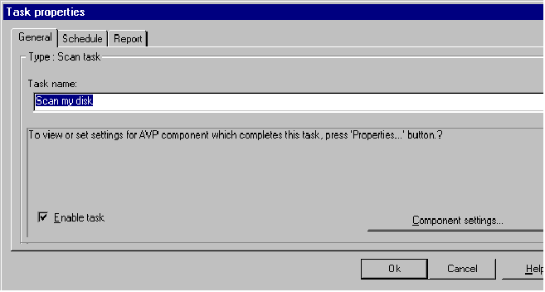Obrázek 5.6 Okno Vlastnosti úlohy
Toto okno obsahuje následující tabulky: Všeobecné, Plánovač a Prohlížeč souboru výsledných zpráv.
Z jedné tabulky do druhé se přepnete kliknutím na požadovanou tabulku.
Následující tlačítka jsou umístěna v dolní části okna: Ok, Storno a Nápověda. Když zmáčknete Ok, všechny provedené změny budou uloženy a okno se zavře. Změny stornujete pomocí tlačítka Storno. Pokud potřebujete pomoc zmáčkněte Nápověda.

Tabulka Vlastnosti úlohy
V tabulce Vlastnosti najdete všeobecné informace o úlohách a tlačítko Volby ... Vám umožní nakonfigurovat provedení úlohy.
Provedete to následujícím způsobem:
Otevřete okno Vlastnosti a přepněte se na tabulku Nastavení komponent. Zmáčkněte tlačítko Volby... a otevřete okno umožňující konfiguraci úlohy.
Vzhled okna závisí na typu úlohy.

Konfigurace úlohy AVP Skener
Okno úlohy skener AVP obsahuje následující tabulky: Umístění, Objekty, Akce a Poplachy.
Tabulky Umístění, Objekty, Akce a Poplachy jsou podobné tabulkám v AVP skeneru (Více informací viz kapitola “Spuštění AVP Skeneru”, podkapitola “Tabulky ”).
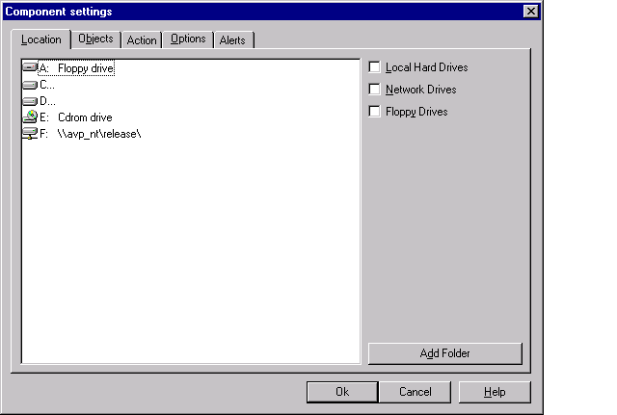
Obrázek 5.7 Okno konfigurace úlohy skeneru
Měli byste vědět, že pro každou úlohu AVP skeneru, kterou si vytváříte, je možnost specifikovat různé skupiny nastavení a tyto skupiny se nenarušují.

Tabulka Poplachy
Tabulka Poplachy obsahuje seznam diagnostických zpráv, které mohou být zasílány síťovému administrátorovi, aby byl informován o některých kritických podmínkách např., že byl detekován virus na Vašem systému. Každou zprávu můžete povolit nebo zakázat.
Zprávu, která má být zaslána síťovému administrátorovi zakážete tak, že kliknete na ikonu nebo jméno povolené zprávy.
Síťový administrátor je osoba, která dohlíží na konfiguraci jemu předávaných zpráv, proto není možno tyto zprávy měnit bez jeho povolení.

Konfigurace úlohy AVP Monitor
Okno voleb úlohy AVP Monitor obsahuje tři tabulky (Objekty, Akce a Volby) a jsou podobné těm v AVP Monitoru a tabulku Poplachy.
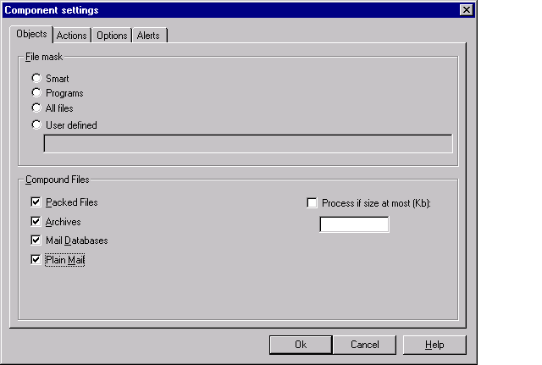
Obrázek 5.8 The AVP Okno voleb úlohy AVP Monitor
Pro každou úlohu AVP Monitoru můžete specifikovat různé skupiny nastavení.
Pokud je nějaká úloha AVP Monitoru spuštěna, AVPŘC automaticky přeruší tu předchozí. V případě, že AVP Monitor nebude zakázán a přitom bude spuštěn ještě jeden nový, AVPŘC jenom obnoví nastavení AVP Monitoru.
Potom, co je ukončena práce nové úlohy AVP Monitoru, předchozí úloha (a její odpovídající nastavení) nebude obnovena, dokonce i když její nastavená lhůta ještě nevypršela. Jediná úloha AVP Monitoru bude obnovena vždy a to ta, která začíná při startu Windows a končí, když vypínáte nebo když restartujete počítač. Proto vždy, když je ukončena naplánovaná úloha, platná nastavení budou vyměněna za nastavení průběžné úlohy.
Tabulka Poplachy byla popsána ve výše uvedené kapitole. Jediným rozdílem je, že zde můžete zasílat zprávy síťovému administrátorovi.

Konfigurace ostatních úloh
Protože AVPŘC jako ostatní plánovače neví, kde “externí” programy ukládají nastavení, jedinou cestou, jak konfigurovat ostatní úlohy, je specifikovat nastavení programu v příkazové řádce. Proto všechna nastavení ostatních úloh jsou umístěna ve třech tabulkách: Hlavní, Nastavení a Poplachy.
Tabulka Poplachy byla popsána ve výše uvedené kapitole.
Tabulka Hlavní
Tato tabulka obsahuje dvě textová pole. Když chcete použít nějaký “externí” program (tzn., že program neodpovídá komponentům AVP), specifikujete plnou cestu k programu v textovém poli Jméno Programu.
Pokud chcete najít nějaké soubory na Vašem počítači, stiskněte tlačítko Procházet… k výběru požadovaného souboru nebo, když znáte cestu k souboru, tak ji do pole vypište.
Přepínače a další parametry příkazové řádky programů, které chcete naplánovat pomocí AVPŘC, musí být specifikovány v textovém poli Příkazová řádka. Přepínače a další parametry najdete v manuálu k programu, který chcete spustit pomocí AVPŘC.
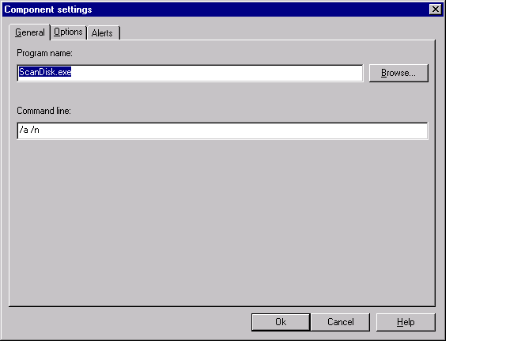
Obrázek 5.9 Okno konfigurace voleb dalších úloh
Tabulka Nastavení
Tabulka Nastavení umožňuje uživateli upravit způsob záznamů dalších úloh AVPŘC.
K povolení volby zaškrtněte okénko Soubor výsledných zpráv. Když je tato volba zaškrtnuta, máte možnost specifikovat jméno souboru, do kterého mají být uloženy výsledné zprávy o dalších úlohách.
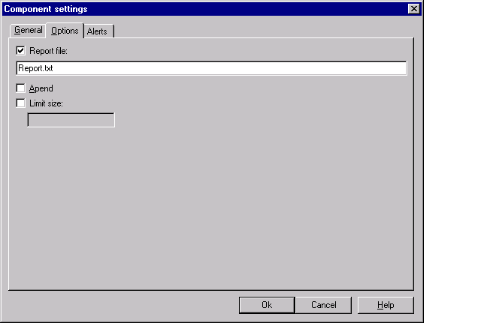
Obrázek 5.10 Konfigurace výsledné zprávy
Zaškrtávací okno Připojit umožňuje AVPŘC kdykoli připojit zprávu k souboru výsledných zpráv, jakmile je provedení ostatních úloh ukončeno.

Plánování
Tato tabulka v konfiguračním okně úloh umožňuje uživateli plánovat provádění úloh. Pro každou úlohu mohou být specifikovány následující způsoby spuštění (úloha AVP Monitore je výjimkou):
- při události (Tzn., že provedení úlohy bude spuštěno při události určené uživatelem);
- při podmínce (Tzn. že se úloha při nějaké akci ukončí s definitivním kódem);
- každou hodinu;
- denně;
- týdně;
- měsíčně.
Způsob si vyberte zaškrtnutím odpovídající volby.
Když je proveden výběr, objeví na pravé straně okna:
- (při události) seznam událostí, nebo
- (za podmínky) nebo
- (1 za hodinu) nebo
- (denně) zaškrtnete, kdy má být provedení úlohy spuštěno, nebo
- (týdně) rozvrh týdne, kde zaškrtnete, který den má být provedení úlohy spuštěno, nebo
- (měsíčně) měsíční časový rozvrh, kde určíte, který den má být provedení úlohy spuštěno.
Podívejme se na několik příkladů..
Manuální nastavení:
Zaškrtněte okénko Při události;
V seznamu pole Provést úlohu vyberte Ručně.
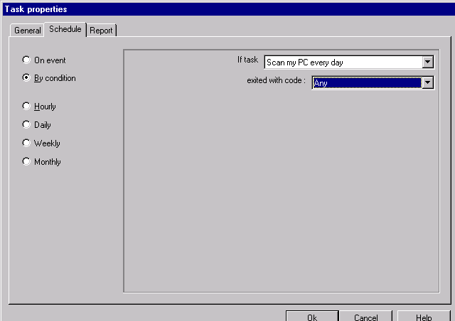
Obrázek 5.11 Plánování spuštění ručně
Úlohu naplánujete tak, aby byla spuštěna denně takto:
- Zaškrtněte okénko Denně;
- Klikněte pravým tlačítkem myši na okénko Jak často? a vyberte Přidat....v kontextovém menu;
- V poli vypište požadovaný čas;
- Stiskněte ОК.
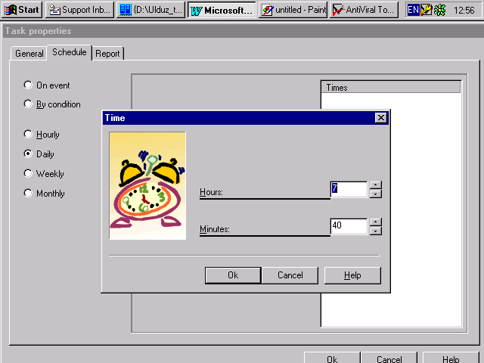
Obrázek 5.12 Naplánování úlohy denně
Pokud chcete naplánovat, aby byla úloha spuštěna víckrát za den, musíte specifikovat čas každého startu.
Pokud chcete změnit čas spuštění nějaké úlohy, udělejte to následujícím způsobem:
Klikněte pravým tlačítkem myši na ikonu času spuštění a vyberte Změnit.
V okénku vypište požadovaný čas a stiskněte ОК.
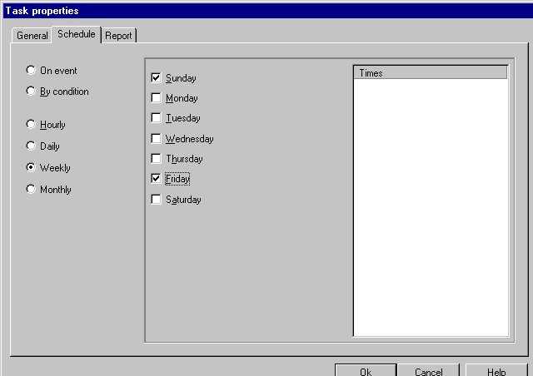
Obrázek 5.13 Naplánování spuštění úlohy týdně
Čas spuštění vymažete z okna tak, že na něj kliknete pravým tlačítkem myši a vyberte z kontextového menu volbu Vymazat.
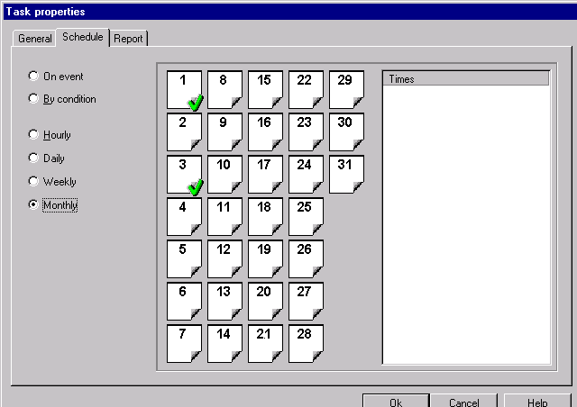
Obrázek 5.14 Naplánování spuštění úlohy měsíčně
Plánování úlohy AVP Monitoru se od výše popsaného poněkud liší. Existují dva následující způsoby:
Vždy;
- V intervalu.
Abyste umožnili jeden ze způsobů naplánování, klikněte na odpovídající volbu.
Pokud jste zaškrtli volbu V intervalu, musíte specifikovat čas v polích Od a Do.
Pokud kliknete na tlačítko Nastavení... u textového pole Od, objeví se podobná tabulka, jak již byla popsána výše pro ostatní úlohy.
V okně specifikujte čas spuštění a opakování.
V textovém poli Do specifikujte čas ukončení.

Obrázek 5.15 Naplánování AVP Monitoru v intervalu

Tabulka Prohlížeč souboru výsledných zpráv
Tabulka Prohlížeč souboru výsledných zpráv umožňuje uživateli zaznamenávat, jak byla úloha provedena. Tabulka je rozdělena do dvou sloupců. V pravém sloupci si můžete prohlédnout obsah jmen souborů, které jste specifikovali v textovém poli Soubor výsledných zpráv (Pro úlohy AVP Skeneru – v tabulce Volby; pro úlohy AVP Monitoru – v tabulce Volby; pro ostatní úlohy – v tabulce Nastavení). Velikost sloupce můžete měnit podle Vašich požadavků.
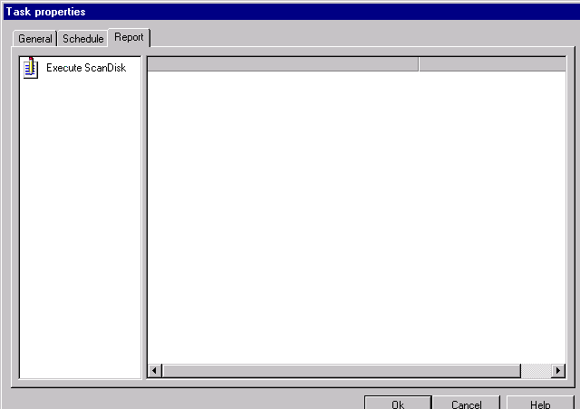
Obrázek 5.16 Kontrola obsahu souboru výsledných zpráv

Spuštění úloh ručně
Pokud při konfiguraci úlohy Při události v okně Provést úlohu vyberete z roletového menu Ručně, musíte úlohu spustit ručně a to následujícím způsobem:
Přepněte se na tabulku Úlohy;
Klikněte na ikonu nebo jméno úlohy, která má být spuštěna.;
Klikněte pravým tlačítkem myši na vybranou úlohu a vyberte Start z kontextového menu.

Prohlížení výsledků o provedení úlohy
Abyste si mohli prohlédnout výsledky o provedení úlohy, musíte se přepnout do hlavního okna AVPŘC tabulky Statistiky. Tabulka je podobná tabulce Soubor výsledných zpráv v konfiguračním okně úlohy. Jediným rozdílem je, že je zobrazen seznam všech Vámi vytvořených úloh..
Výsledky si prohlédnete tak, že kliknete dvakrát na ikonu nebo jméno úlohy v seznamu.

Spuštění aktualizace AVP
Program AntiViral Toolkit Pro a jeho služba Aktualizace AVP umožňuje uživateli automaticky aktualizovat jeho stávající databáze obsahující informace o virech.
AVP můžete aktualizovat pomocí Internetu, verze a databáze mohou být také aktualizovány z místní sítě.
Aby se Vám služba Aktualizace AVP nainstalovala na počítač, musíte při instalaci AVP zaškrtnout odpovídající okénko (Více informací viz kapitola 4.1).

Spuštění Aktualizace AVP
Aktualizaci AVP spustíte takto:
- Stiskněte tlačítko Start (Windows 95/98/NT stanice).
- Přejděte na Programy.
- Přejděte na skupinu AVP.
- Přejděte na Aktualizaci AVP.

Rozhraní tohoto nástroje nabídne jedno nebo více oken, ve kterých se budete pohybovat pomocí tlačítek Další a Zpět.
Jakmile spustíte Aktualizaci AVP objeví se okno nastavení. Toto okno umožňuje uživateli tuto službu upravit. Jakmile je jednou nastavení upraveno, je uloženo a při příštím spuštění bude nastaveno stejným způsobem.
- 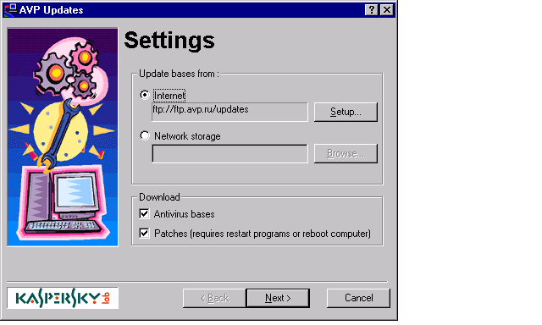
Obrázek 6.17 Okno Nastavení

Aktualizace z Internetu
K aktualizaci z Internetu může uživatel použít síťového spojení nebo telefonického připojení sítě. Jestliže je telefonické připojení sítě již nakonfigurováno na Vašem počítači, Aktualizace AVP použije tato nastavení, takže neztrácíte čas novou úpravou.
Musíte specifikovat adresu Webové stránky, odkud budou updaty automaticky stahovány. Kromě toho uživatel musí specifikovat své přihlašovací jméno a heslo.
Aktualizaci AVP upravíte následujícím způsobem:
Umožněte volbu Internet.
Stiskněte tlačítko Nastavit s objeví se okno Nastavení Internetu.
V textovém poli URL specifikujte AVP adresu stránky , ze které se mají updaty stáhnout (Např.: ftp://ftp.avp.ru/updates).
Poznámka:
Informace o Vaši stránce je uvedena ve Vaší dokumentaci k AVP. Adresu se také můžete dozvědět, když budete kontaktovat firmu Kaspersky Lab. Pokud máte předplatné, firma Vás bude o této stránce informovat.
V textovém poli Uživatel text vypište přihlašovací jméno. Vaše heslo vypište do textového pole Heslo. (Abyste obdrželi přihlašovací jméno a heslo, musíte si updaty předplatit).
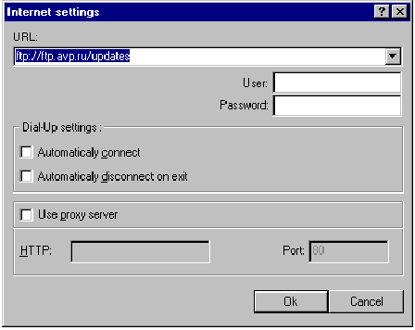
Obrázek 6.18 Okno Nastavení Internetu
Pokud používáte proxy server pro přístup do Internetu, můžete nastavit Aktualizaci AVP, aby spolupracovala korektně s Vaším serverem. Uděláte to takto:
Zaškrtněte v Nastavení Internetu okénko Použít proxy server.
Vypište adresu proxy serveru do textového pole HTTP.
Vypište jméno portu, který používáte pro přístup na Internet do textového pole Port (Implicitně je nastaveno číslo 80). (Více informací o adrese Vašeho proxy serveru a čísla portu Vám poskytne síťový administrátor nebo poskytovatel Internetu).
Úpravu ukončíte stisknutím Ok.

Aktualizace z lokálního síťového disku
Pokud spravujete rozsáhlou síť , můžete ušetřit peníze a čas na Internetu nastavením aktualizace pro uživatele sítě z lokálního síťového disku. Uděláte to tak, že budete pravidelně stahovat updaty z Internetu do určitého adresáře na síti (např. síťový file server). Aby se updaty stahovaly automaticky z tohoto adresáře, musí mít uživatel nastavenou Aktualizaci příslušným způsobem.
Aktualizace AVP musí být nastavena takto:
Umožněte v okně Nastavení volbu Aktualizovat databáze ze Síťového disku.
Stiskněte tlačítko Procházet.
Najděte si Váš síťový adresář pro AVP updaty a stiskněte Ok k specifikaci cesty k adresáři.
Informaci o umístění Vašeho síťového adresáře pro AVP Vám poskytne Váš síťový administrátor.

Přizpůsobení souboru výsledných zpráv Aktualizace AVP
Když je specifikován zdroj updatů, zmáčkněte tlačítko Další, otevře se druhé okno Aktualizace AVP.
V tomto okně můžete povolit/zakázat v aktualizaci AVP zaznamenat provedení aktualizace.
Záznam povolíte zaškrtnutím okna Soubor výsledných zpráv. Textové pole v dolní části se stane dostupné, do něj vypište jméno adresáře, do kterého chcete, aby byl uložen soubor zpráv.
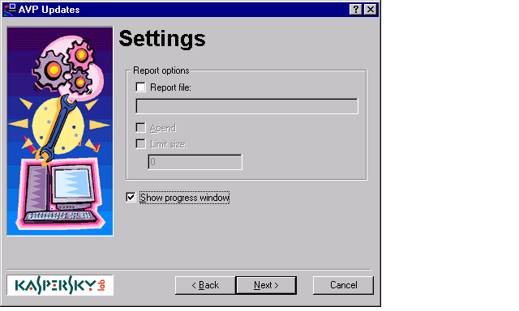
Obrázek 6.19 Okno voleb pro výslednou zprávu
Okno Připojit, pokud je zaškrtnuto, umožňuje AVP připojit vytvořenou zprávu k souboru zpráv, když je ukončena aktualizace. Je to velmi užitečné, když si chcete prohlédnout zprávy o předchozích aktualizacích. Když je zaškrtnuto Připojit, nezapomeňte zaškrtnout Omezení velikosti. (Hodnotu v Kb můžete vložit do textového pole. (Pokud je soubor větší než vložená hodnota, obsah souboru bude úplně obnoven).

Stahování aktualizací
Jakmile nastavíte Aktualizaci AVP můžete zmáčknout tlačítko Další a přesunout do dalšího okna umožňujícího stáhnout update.
Nejdříve zaškrtněte okénko Antivirové databáze, jestliže chcete stáhnout aktualizovanou databázi na Váš počítač nebo okénko Opravy, pokud chcete aktualizovat komponenty anebo obě okénka.
Stiskněte tlačítko Další ke spuštění aktualizace:.
Objeví se okno Načítání updatů, tento proces se zobrazí na obrazovce.
Načítání updatů má čtyři fáze:
Připojení k serveru;
Stahování souborů;
Instalování souborů;
Odpojení.
Jakmile začne proces aktualizace, značka je nahrazena značkou , která znamená, že probíhá aktualizace, informace o tomto procesu se zobrazuje v odpovídajícím poli. Značka znamená, že aktualizace je dokončena.
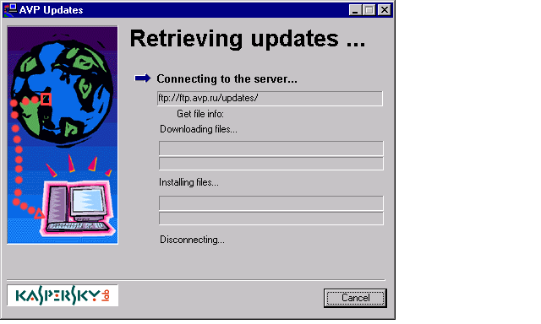
Obrázek 6.20 Okno načítání updatů v procesu
Jakmile je proces aktualizace dokončen, objeví se na obrazovce následující okno.
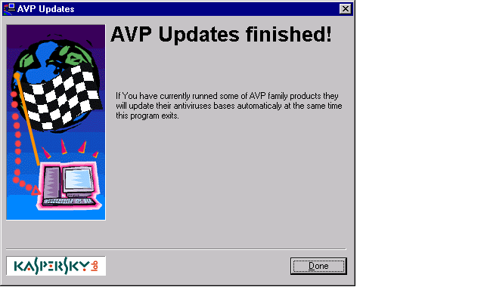
Obrázek 6.21 Aktualizace AVP úspěšně dokončena
Službu opustíte stisknutím tlačítka Hotovo.

Dodatek. Kaspersky Lab Ltd.
Kaspersky Lab
Kaspersky Lab Ltd. je rychle se rozvíjející mezinárodní firma v soukromém vlastnictví se sídlem v Moskvě (Rusko) a Cambridge (UK). Již od počátku své činnosti v roce 1992 firma Kaspersky Lab soustřeďuje své úsilí na vývoj, marketing a distribuci antivirové technologie počítačového systému světové kvality.

Antivirová technologie nejvyšší kvality
Kaspersky Lab.je všeobecně známá společnost vyrábějící antivirové produkty. AVP používá přední antivirové technologie. Mnoho jiných produktů v současné době využívá technologie, které byly vyvinuty v AVP:
1992 – první, kdo použil pseudo-kódy v antivirové databázi
1992 – první světový procesorový emulátor pro rozšifrování kódu
1992 – první externí antivirová databáze se složenými specializovanými moduly
1993 – první produkt, který uměl vyhledávat uvnitř archivovaných a komprimovaných souborů
1994 – první, kdo použil nové principy heuristické analýzy kódy
1997 – nejrychlejší knihovna pro zpracování makro-virů
1998 – světově první paměťově rezidentní vyhledávač v reálném čase pro OS/2
1999 – světově první integrovaná antivirová ochrana pro Microsoft Office 2000
1999 – světově první antivir s hlubokou integrací do NDS (Novell Directory Service)

Vysoká úroveň detekce virů a jejich odstranění
Během posledních pěti let se AVP stabilně umísťoval mezi třemi nejlepšími antivirovými produkty na světě. V testech prováděných světovými počítačovými časopisy je AVP trvale nazýván jako nejspolehlivější antivirový software, který kdy viděli.

 | Boot Viruses | File Viruses | Macro-Viruses | Polymorphic Viruses | Standard Viruses
Kaspersky Lab AVP | 100.0% | 100.0% | 100.0% | 100.0% | 100.0%
NAI McAfee VirusScan | 100.0% | 99.9% | 99.9% | 100.0% | 100.0%
Symantec Norton AntiVirus | 97.3% | 100.0% | 99.4% | 93.9% | 99.7%
CA InnoculateIT | 100.0% | 100.0% | 99.7% | 96.9% | 99.9%
Norman Virus Řídící | 100.0% | 100.0% | 99.8% | 96.9% | 100.0%
Comma AntiVirus | 100,0% | 99,4% | 99,8% | 98,0% | 100,0%
Sophos Antivirus | 100.0% | 97.9% | 98.2% | 96.9% | 99.5%
Zdroj: Virus Bulletin (UK), Září, 1999

Důkaz o vysoké kvalitě AVP poskytují certifikáty od Mezinárodní asociace počítačové bezpečnosti (ISCA) a West Coast Labs (CheckMark)

Úplný srovnávací test antivirových softwarů najdete na http://www.virusbtn.com/100/vb100sum.html

Vysoce účinný heuristický analyzátor kódu
Nový heuristický algoritmus AVP je schopen detekovat 92% neznámých virů. Přitom počet falešných poplachů je velice nízký.

Produkt | Falešné poplachy
Kaspersky Lab AVP | 0
DialogueScience Dr.Web | 18
Comma AntiVirus | 1
Prola Protector Plus | 89
Frisk F-Prot | 1
Zdroj: Virus Bulletin (UK), Květen, 1999

Bezpečný a spolehlivý chod na infikovaných počítačích
Korektně odstraňuje MBR a boot viry z pevného disku a floppy disků. Odstraňuje viry ze souborů zablokovaných jiným procesem. Umí detekovat a odstraňovat viry ze sebe sama..

Podpora pro nejznámější e-mailové zakódované formáty
Dnes je e-mail jedním z hlavních prostředků pro šíření virů. Kontrola provozu e-mailu je základním kamenem účinné antivirové ochrany. AVP podporuje detekci virů uvnitř e-mailových zpráv, které jsou uloženy v nejznámějších formátech: Outlook, Microsoft Mail, Microsoft Internet Mail, Netscape Navigator Mail, Eudora, Pegasus Mail, UUEncode, XXEncode, Btoa, BinHex, Ship, NETRUN, NETSEND, MIME base64, JSMail SMTP/POP3 server. Není tedy potřeba kupovat jiný antivirový produkt speciálně pro e-mail.

Detekce virů a jejich odstranění v komprimovaných a archivovaných souborech
Archivy jsou používány k balení souborů, které jsou distribuovány e-mailem nebo stahování souboru z Internetu. Některé antivirové produkty nevyhledávají viry uvnitř komprimovaných a archivovaných souborů. AVP byl první program na světě, který to uměl. Umí kontrolovat mnoho formátů včetně: ZIP, ARJ, LHA, RAR, TAR, GZIP, PKLITE, LZEXE, DIET, COM2EXE, COM2COM, EXEPACK, PGMPACK, UCEXE, WWPACK, WWPACK32, ASPACK atd. a seznam je průběžně doplňován.

Týdenní aktualizace antivirové databáze
Každý týden se objeví až 200 nových virů. Pokud neaktualizujete Vaši databázi, jste v nebezpečí virové nákazy. AVP’ databáze je aktualizována týdně, .což je velice účinná ochrana. Svoji antivirovou databázi můžete obnovovat přes Internet a BBS

Okamžitá reakce na útok nových virů
Když se objeví nový typ viru, využívající vlastnosti nového operačního systému nebo bezpečnostních mezer, AVP je pomocí nejpokročilejších technologií co nejrychleji neutralizuje. V červnu 1998 firmě Kaspersky Lab trvalo pouze 3 hodiny, než vytvořila efektivní nástroj (první na světě) pro léčení viru Win95.CIH (“Chernobyl”).

Pozornost věnovaná každému klientu
Pokud registrovaný uživatel nahlásí neznámý virus, Kaspersky Lab vytvoří do 48 nástroj pro léčení viru. Tento modul bude poskytnut zákazníkům v příštím týdenním updatu.

Informační podpora
Kaspersky Lab vytváří AVP Virus Encyklopedii (http://www.viruslist.com) – jedinečný zdroj informací o více než 15.000 virů.
Každý 14 dní vychází publikace “Kaspersky Reports..”obsahující informace o nejzajímavějších a nejnebezpečnějších virech, které se objevily v poslední době.
Pokud se objeví obzvláště nebezpečný virus, Kaspersky Lab Vám zašle varovnou zprávu o viru.

Integrované síťové řešení pro celou firmu
Skupina produktů AVP zahrnuje sadu nástrojů, které poskytují ochranu jak pro stanice, tak pro servery, to zn., že AVP je integrovaným systém pro antivirovou ochranu:
- Pro všechny síťové komponenty: stanice, servery, poštovní systémy, firewaly;
- Pro nejznámější operační systémy;
- Zahrnuje výkonné a flexibilní nástroje pro správu.

Y2K
Kaspersky Lab potvrzuje, že na základě nezávislého testování bylo ověřeno, že všechny produkty skupiny AVP budou korektně pracovat po roce 2000.

Certifikáty
AVP pro Windows je certifikován laboratoří Microsoft’s Testing a nese loga “Designed for Windows 95/NT” a “Designed for Windows 98/NT”.
AVP je zkontrolováno na 100% detekcí virů “In-the-Wild” přední antivirovou testovací laboratoří - West Coast Labs. AVP má certifikát “CheckMark”.
AVP je certifikován Mezinárodní asociací počítačové bezpečnosti (International Computer Security Association - ICSA).
AVP je certifikován státní komisí pro kompatibilitu s rokem 2000. Certifikát odpovídá standardu VTU 115-006-1999, který obdobný jako standard DISC PD2000-1 British Standard Institut.

Ostatní antivirové produkty od Kaspersky’s Lab
Všechny softwarové produkty AVP používají stejnou antivirovou databázi (updaty), což je velmi pohodlné obzvláště pro uživatele různých platforem.
AntiViral Toolkit Pro pro Windows 95/98/NT Workstation
AVP pro Windows 95/98/NT Workstation je komplexní 32-bitová aplikace, výkonný antivirový systém zahrnující AVP Skener a rezidentní AVP Monitor. AVP pro Windows 95/98/NT se službou Aktualizace AVP umožňuje uživateli automaticky aktualizovat antivirové databáze přes Internet nebo ze síťového adresáře. Existuje několik verzí tohoto produktu: AVP Platinum, AVP Gold, AVP Silver a AVP Lite.
AntiViral Toolkit Pro pro DOS
AVP pro DOS 32 (AVPDOS32) je 32-bitová aplikace speciálně vyvinutá pro prostředí DOS 32. Sada obsahuje antivirový skener a konfigurační program. Oba komponenty jsou vybaveny rozhraním odpovídajícím prostředí.
AntiViral Toolkit Pro pro Novell
AVP pro Novell NetWare (AVPN) je antivirový systém pro počítačovou síť Novell NetWare.
AntiViral Toolkit Pro pro Windows NT Server
AVP pro Windows NT Server je navržen jako spolehlivý systém antivirové ochrany na file a aplikačních serverech pracujících pod Microsoft Windows NT Server.
AntiViral Toolkit Pro pro OS/2
AVP pro OS/2 je 32-bit aplikace navržená speciálně pro práci v prostředí IBM OS/2. Tato sada skeneru a monitoru je jako první na světě vybavena uživatelským prostředím OS/2 Presentation Manager.
AntiViral Toolkit Pro pro Linux
AVP pro Linux je 32-bitová aplikace navržená speciálně pro Intel platformu v prostředí UNIX. Tato sada je vybavena antivirovým skenerem podobným skeneru AVP pro DOS 32.
AntiViral Toolkit Pro Inspector
AVP Inspector umožňuje uživateli chránit práci na stanici v prostředí od virové nákazy. Inspector kontroluje soubory, adresáře a sektory disků a vyhledává jakoukoli modifikaci, která odpovídá projevu viru.
AntiViral Toolkit Pro WEB Inspector
AVP Inspector pro WEB Servery je dodatečná služba navržená pro ochranu obsahu Web serverů před nepovoleným zásahem. Tento produkt je ideální nástroj pro monitorování Web serverů.
AntiViral Toolkit Pro Řídící Centrum (AVPŘC)
AVP Řídící Centrum umožňuje uživatel řídit všechny ostatní komponenty balíku AVP.
AntiViral Toolkit Pro Network Řídící Centrum (AVPNŘC)
AVP Network Řídící Centrum umožňuje síťovému administrátorovi řídit AVP komponenty (instalovat a aktualizovat komponenty, plánovat automatické spuštění, upravovat způsob záznamu výsledných zpráv) na jakékoli vzdálené stanici na síti.
AntiViral Toolkit Pro Virová Encyklopedie (AVPVE)
AVP Virus Encyklopedie je elektronický HTML dokument. AVPVE popisuje většinu známých virů (více než 5000), jejich klasifikaci, detekci, koncepci činnosti, jejich projevy a následné efekty virové infekce. Produkt také předvádí grafické a zvukové efekty virů. AVPVE je zdarma! Můžete si ji stáhnout z Internetu na následující adrese: http://www.avpve.ru nebo http://www.viruslist.com

Kontaktní informace
Pokud máte nějaké dotazy, připomínky nebo návrhy můžete se obrátit na firmu PCS Software s.r.o.nebo přímo na firmu Kaspersky Lab.
Naše kontaktní informace:
PCS Software s.r.o.
Adresa: | : | Na Dvorcích 18, 140 00 Praha 4, Česká Republika
Telefon: | : | +420 2 6920276-7
Fax: | : | +420 2 21225626
E-Mail: | : | info@eko.pcs.cz informace o antivivirech  vir,sales@eko.pcs.cz obchodní informace  vir.supp@eko.pcs.cz technická podpora
WWW: | : | http://www.pcs.cz/pcssoftware

- Kaspersky Lab
Adresa | : | 10, ul. Geroyev Panfilovtcev, 123363, Moskva, Rusko, Kaspersky Lab
Telefon: | : | +7 (095) 948-43-31 – Obchodní oddělení,  +7 (095) 495-03-00 Technická podpora
Fax: | : | +7 (095) 948-4331
BBS: | : | +7 (095) 948-6333, +7 (095) 948-3601 (24 hodin denně)
E-Mail: | : | globalsale@avp.ru – záležitosti ohledně distribuce  support@avp.ru - Technická podpora  newvirus@avp.ru - Antivirová laboratoř (informace pouze o virech)
FidoNet: | : | 2:5020/156;
WWW: | : | http://www.avp.ru , http://www.viruslist.ru

